**APLIKASI CLEAN AND BEAUTY**

**STUDI KASUS : LAYANAN JASA KEBERSIHAN DAN PERAWATAN KECANTIKAN**

**(Modul Konsumen)**

**CLEAN AND BEAUTY APPLICATION**

**BASED ON WEB**

**CASE STUDY : CLEANING SERVICE AND BEAUTY TREATMENT SERVICE**

**(Customer Module)**

**PROYEK AKHIR**

**Dian Rachmawati  
6701184068**

**PROGRAM STUDI D3 SISTEM INFORMASI   
FAKULTAS ILMU TERAPAN  
UNIVERSITAS TELKOM  
BANDUNG, 2020**

Terima Kasih yang sebesar-besarnya Untuk Allah SWT, Orang Tua, Bapak/Ibu Dosen dan Teman-temang yang telah memberi dukungan untuk menyelessaikan Proyek Akhir ini.

**LEMBAR PENGESAHAN PROYEK AKHIR**

**ALPLIKASI CLEAN AND BEAUTY**

**DI TELKOM UNIVERSITY**

Penulis

Dian Rachmawati

NIM 6701184068

Pembimbing I

Siska Komala Sari, S.T., M.T.

NIP 07810044

Pembimbing II

Hanung Ninditio Prasetyo, S.Si, M.T

NIP 14790020

Ketua Program Studi

Wawa Wikusna, S.T., M.Kom.

NIP 14740031

Tanggal Pengesahan: 24 November 2020

**PERNYATAAN**

Dengan ini saya menyatakan bahwa:

1. Proyek Akhir ini adalah asli dan belum pernah diajukan untuk mendapatkan gelar akademik (Ahli Madya, Sarjana, Magister dan Doktor), baik di Fakultas Ilmu Terapan Universitas Telkom maupun di perguruan tinggi lainnya;
2. karya tulis ini murni gagasan, rumusan, dan penelitian saya sendiri, tanpa bantuan pihak lain, kecuali arahan tim pembimbing atau tim promotor atau penguji;
3. dalam karya tulis ini tidak terdapat cuplikan karya atau pendapat yang telah ditulis atau dipublikasikan orang lain, kecuali secara tertulis dengan jelas dicantumkan sebagai acuan dalam naskah dengan menyebutkan nama pengarang dan dicantumkan dalam daftar pustaka;
4. saya mengijinkan karya tulis ini dipublikasikan oleh Fakultas Ilmu Terapan Universitas Telkom, dengan tetap mencantumkan saya sebagai penulis; dan

Pernyataan ini saya buat dengan sesungguhnya dan apabila pada kemudian hari terdapat penyimpangan dan ketidakbenaran dalam pernyataan ini maka saya bersedia menerima sanksi akademik berupa pencabutan gelar yang telah diperoleh karena karya tulis ini, serta sanksi lainnya sesuai norma yang berlaku di Fakultas Ilmu Terapan Universitas Telkom.

Bandung, 24 November 2020

Pembuat pernyataan,

Dian Rachmawati

# KATA PENGANTAR

Assalamuallaikum Wr.Wb

Puji syukur kami panjatkan kepada Tuhan Yang Maha Esa yang telah memberikan rahmat dan karunia serta taufik dan hidayah Nya sehingga kami dapat dengan mudah dan lancar dalam menyelesaikan Proyek Akhir .Dan kami juga ingin berterimakasih kepada Dosen Pembimbing yang telah membimbing dan mendidik kami untuk dapat menyelesaikan Proyek Akhir ini.

Aplikasi yang dibuat pada proyek akhir ini adalah aplikasi berbasis web yang berfungsi konsumen untuk menemukan atau mendapatkan penyedia jasa kebersihan ataupun jasa kecantikan.

Proyek Akhir ini dapat terselesaikan atas bantuan dari beberapa pihak baik

Yang memberikan bantuan dan dorongan baik secara moril maupun materil, oleh karena itu penulis mengucapkan terima kasih kepada :

1. Allah SWT yang telah memberikan rahmat dan karunianya sehingga dapat menyelesaikan karya ilmiah remaja tersebut.
2. Ibu Elis Hernawati, S.T., M.Kom. sebagai dosen metode penelitian yang te
3. Ibu Siska Komala Sari,S.T., M.Kom sebagai pembing 1 dan Bapak Hanung Ninditio Prasetyo,S.Si,M.T. sebagai pembimbing 2
4. Kedua orang tua yang telah memberikan do’a dan dorongan sehingga dapat menyelesaiakan karya ilmiah remaja.
5. Rekan kerja saya yaitu Atikah Khairunnisa
6. Teman-teman yang setia membantu dalam menyelesaikan Proyek Akhir

Dengan Proyek Akhir ini semoga dapat dipahami bagi orang yang membacanya, dan juga dengan Laporan Proyek Akhir ini dapat berguna untuk kami sendiri selaku penyusun dan pembaca. Sebelumnya kami mohon maaf yang sebesar besarnya apabila ada salah salah kata di dalam Proyek Akhir ini yang kurang berkenan, dan kami meminta kritik atau pun saran untuk dapat membangun Karya Ilmiah Remaja yang lebih baik untuk kedepannya.

WassalamuallaikumWr.Wb

Bandung, 24 November 2020

Penulis

# ABSTRAK

Perkembangan internet yang semakin maju diikuti dengan kemajuan teknologi yang begitu pesat merupakan salah satu faktor pendorong berkembangnya e-commerce sehingga harus menguasai dan mengikuti sesuai dengan era zaman sekarang baik itu dalam bidang jasa dan produk. Pemasaran jasa secara online merupakan hal yang banyak dibutuhkan konsumen karena memudahkan mereka mendapatkan jasa yang di butuhkan. Oleh karena itu disini kami membuat aplikasi layanan perawatan kecantikan dan jasa kebersihan yang dapat dipergunakan oleh semua jenis umur yang dapat di pesan melalui web dengan bergabung bersama beberapa salon dan layanan jasa kebersihan yang sudah berpengalaman dan penyedia jasa dapat langsung kerumah pemesan atau layanan rumah (Home Service).

**Katakunci :** Layanan Jasa Kebersihan dan Perawatan Kecantikan.

# ABSTRACT

*The development of the internet, which is increasingly advanced, followed by rapid technological advances, is one of the driving factors for the development of e-commerce so that it must master and follow in accordance with the current era both in the service and product sectors. Online service marketing is something that many consumers need because it makes it easier for them to get the services they need. Therefore, here we make a beauty treatment service and cleaning services application that can be used by all types of ages that can be ordered via web by joining several experienced salons and cleaning services and providers can go directly to the customer house or home service (Home Service).*

*Keywords: Cleaning Services and Beauty Treatment Services.*

# DAFTAR ISI

KATA PENGANTAR i

ABSTRAK iii

ABSTRACT iv

DAFTAR ISI v

DAFTAR GAMBAR vii

DAFTAR TABEL viii

DAFTAR LAMPIRAN ix

BAB 1 PENDAHULUAN 10

1.1 Latar Belakang 10

1.2 Rumusan Masalah 11

1.3 Tujuan 11

1.4 Batasan Masalah 11

1.5 Metode Pengerjaan 11

1.6 Jadwal Pengerjaan 13

BAB 2 TINJAUAN PUSTAKA 14

2.1 Aplikasi 14

*2.2* *E-commerce* 14

*2.3* *Cleaning Service* 14

*2.4* *Beauty Treatment* 15

2.5 WEB 15

2.6 PHP 15

2.7 Hyper Text Markup Language (HTML) 15

2.8 JavaScript 15

2.9 MySQL 16

2.10 Use Case Diageam 16

2.11 Entity Relationship Diagram (ERD) 16

BAB 3 ANALISIS DAN PERANCANGAN 18

3.1 Analisis 18

3.1.1 Gambaran Sistem Saat Ini (atau Produk) 18

3.1.2 Gambaran Umum Sistem Usulan 18

3.2 Analisis Kebutuhan Sistem (atau Produk) 21

3.2.1 Analisis Fungsionalitas 21

3.3 Use Case Diagram 23

3.3.1 Use Case Diagram 23

3.3.2 Skenario Use Case 23

3.3.3 ERD (Entity Relation Diagram) 29

3.3.4 Relasi Tabel 29

3.3.5 Perancangan Antarmuka 30

BAB 4 IMPLEMENTASI DAN PENGUJIAN 39

4.1 Implementasi 39

4.1.1 Registrasi 39

4.1.2 Login 39

4.1.3 Halaman Utama 40

4.1.4 Halaman Home Beauty Treatment 42

4.1.5 Halaman Home Cleaning Service 42

4.1.6 Halaman Detail Jasa Beauty Treatment 43

4.1.7 Halaman Detail Jasa Cleaning Service 43

4.1.8 Halaman Checkout Beauty Treatment 44

4.1.9 Halaman Checkout Cleaning Service 45

4.1.10 Tampilan Edit Profil 45

4.2 Pengujian 46

4.2.1 Black Box Testing 46

BAB 5 KESIMPULAN 59

5.1 Kesimpulan 59

5.2 Saran 59

LAMPIRAN 60

DAFTAR PUSTAKA 69

# DAFTAR GAMBAR

Gambar 3 - 1 BPMN Sistem Usulan 18

Gambar 3 - 2-Gambaran Umum Sistem Usulan 19

Gambar 3 - 3 Perbandingan Aplikasi Sejenis 20

Gambar 3 - 4 Usulan Sistem Berjalan 20

Gambar 3 - 5 Analisis Fungsionalitas 22

Gambar 3 - 6-Use Case Diagram 23

Gambar 3 - 7-Use Case Konsumen 24

Gambar 3 - 8 *Use Case* Diagram 25

Gambar 3 - 9 Skenario Utama Modul Konsumen Pendaftaran 25

Gambar 3 - 10 Skenario Utama Modul Konsumen Login 25

Gambar 3 - 11 Skenario Alternatif Modul Konsumen Pendaftaran 26

Gambar 3 - 12 Skenario Utama Modul Konsumen Memilih Layanan Jasa 26

Gambar 3 - 13 Skenario Utama Modul Konsumen Menghitung Total 27

Gambar 3 - 14 Skenario Utama Modul Konsumen Melihat Pesanan 27

Gambar 3 - 15 Skenario Alternatif Modul Konsumen Melihat Pesanan 27

Gambar 3 - 16 Skenario Utama Modul Konsumen Memberi Rating dan Komentar 28

Gambar 3 - 17 Skenario Utama Modul Konsumen Riwayat 28

Gambar 3 - 18-ERD 29

Gambar 3 - 19-Relasi Tabel 29

Gambar 3 - 20 Tampilan Utama Aplikasi Clean And Beauty 30

Gambar 3 - 21 Tampilan Registrasi Aplikasi Clean And Beauty 31

Gambar 3 - 22 Tampilan Login Aplikasi Clean And Beauty 31

Gambar 3 - 23 Tampilan Halaman Utama 32

Gambar 3 - 24 Tampilan Home Cleaning Service 33

Gambar 3 - 25 Tampilan Home Beauty Treatment 33

Gambar 3 - 26 Tampilan Pilihan Jasa Cleaning Service 34

Gambar 3 - 27 Tampilan Detail Jasa 35

Gambar 3 - 28 Tampilan Pesanan Yang Sedang di Proses 35

Gambar 3 - 29 Tampilan Checkout 36

Gambar 3 - 30 Tampilan Rating dan Komentar 37

Gambar 3 - 31 Tampilan Edit Profil 38

# DAFTAR TABEL

Tabel 2 - 1 Deskripsi *Use case* Diagram 16

Tabel 2 - 2 Deskripsi ERD 17

Tabel 3 - 12 Analisis Fungsionalitas 31

Tabel 3 - 13 *Use Case* Diagram 34

Tabel 3 - 14 Skenario Utama Modul Konsumen Pendaftaran 34

Tabel 3 - 15 Skenario Utama Modul Konsumen Login 34

Tabel 3 - 16 Skenario Alternatif Modul Konsumen Pendaftaran 35

Tabel 3 - 17 Skenario Utama Modul Konsumen Memilih Layanan Jasa 35

Tabel 3 - 18 Skenario Utama Modul Konsumen Menghitung Total 36

Tabel 3 - 19 Skenario Utama Modul Konsumen Melihat Pesanan 36

Tabel 3 - 20 Skenario Alternatif Modul Konsumen Melihat Pesanan 36

Tabel 3 - 21 Skenario Utama Modul Konsumen Memberi Rating dan Komentar 37

Tabel 3 - 22 Skenario Utama Modul Konsumen Riwayat 37

Table 4 - 1 Scope of Testing - Registrasi 56

Table 4 - 2 Test Case Matrix For Functions - Registrasi 62

Table 4 - 3 Scope of Testing - Login 63

Table 4 - 4 Test Case Matrix For Functions - Login 65

Table 4 - 5 Scope of Testing - Edit Profile 66

Table 4 - 6 Test Case Matrix For Functions - Edit Profile 67

# DAFTAR LAMPIRAN

Lampiran 1-Hasil Quesioner Aplikasi Layanan Kebersihan Dan Perawatan Kecantikan 60

Lampiran 2-Hasil Quesioner Aplikasi Layanan Kebersihan Dan Perawatan Kecantikan 60

Lampiran 3-Hasil Quesioner Aplikasi Layanan Kebersihan Dan Perawatan Kecantikan 61

Lampiran 4-Hasil Quesioner Aplikasi Layanan Kebersihan Dan Perawatan Kecantikan 61

Lampiran 5-Hasil Quesioner Aplikasi Layanan Kebersihan Dan Perawatan Kecantikan 62

Lampiran 6-Hasil Quesioner Aplikasi Layanan Kebersihan Dan Perawatan Kecantikan 62

Lampiran 7-Hasil Quesioner Aplikasi Layanan Kebersihan Dan Perawatan Kecantikan 63

Lampiran 8-Hasil Quesioner Bagian Konsumen 63

Lampiran 9-Hasil Quesioner Bagian Konsumen 64

Lampiran 10-Hasil Quesioner Bagian Konsumen 64

Lampiran 11-Hasil Quesioner Bagian Konsumen 65

Lampiran 12-Lampiran 12 Hasil Quesioner Bagian Konsumen 65

Lampiran 13-Lampiran 12 Hasil Quesioner Bagian Konsumen 66

Lampiran 14-Hasil Quesioner Bagian Penyedia Jasa 66

Lampiran 15-Hasil Quesioner Bagian Penyedia Jasa 67

Lampiran 16-Hasil Quesioner Bagian Penyedia Jasa 67

Lampiran 17-Hasil Quesioner Bagian Penyedia Jasa 68

Lampiran 18-Hasil Quesioner Bagian Penyedia Jasa 68

# BAB 1 PENDAHULUAN

## Latar Belakang

E-commerce atau bisa disebut Perdagangan elektronik atau e-dagang adalah penyebaran, pembelian, penjualan, pemasaran barang dan jasa melalui internet atau jaringan komputer (Suyanto, 2003). Perkembangan internet yang semakin maju diikuti dengan kemajuan teknologi yang begitu pesat merupakan salah satu faktor pendorong berkembangnya e-commerce sehingga harus menguasai dan mengikuti sesuai dengan era zaman sekarang baik itu dalam bidang jasa dan produk. Persaingan dalam dunia bisnis antar perusahaan membuat perusahaan tersebut harus berfikir dan membuat suatu ide-ide dalam penciptaan produk dan jasa.

Sementara itu pemasaran jasa secara online merupakan hal yang banyak dibutuhkan konsumen atau perusahaan dan instansi yang menyukai hal yang instan, cepat, dan efesien karena akan memudahkan mereka mendapatkan jasa yang ia butuhkan. Aplikasi ini juga dapat menambah peluang pekerjaan untuk penyedia jasa, selain konsumen yang mendapatkan untung mereka dapat dengan mudah mencari jasa yang di butuhkan, penyedia jasa pun untung karena jasa yang di jual di pakai oleh konsumen.

Sebagian masyarakat sering mengabaikan peran cleaning service dan salon kecantikan, untuk masyarakat yang kesehariannya dipenuhi dengan bekerja maka mereka jarang sekali memiliki waktu luang sedangkan para mahasiswa di era zaman sekarang yang menginginkan serba instan untuk membersihkan rumah ataupun melakukan perawatan bagi dirinya sendiri. Peran cleaning service yang utama adalah menjaga kebersihan sarana dan prasarana yang dibutuhkan, sedangkan peran salon kecantikan adalah merawat wajah, rambut, dan juga tersedia beberapa produk kosmetik. Ini sangat penting bagi kaum perempuan ataupun kaum laki-laki yang membutuhkan perawatan diri agar tampil lebih fresh kembali setelah menjalani kesibukan bekerja dan belajar selama ini.

Oleh karena itu disini kami membuat aplikasi cleaning service and beauty treatment (*Clean and Beauty*) yang merupakan aplikasi pemesanan layanan jasa kebersihan dan perawatan kecantikan yang dapat di pesan melalui web dan penyedia jasa dapat langsung kerumah pemesan atau layanan rumah (*Home Service).* Aplikasi cleaning service and beauty treatment (*Clean and Beauty* ) bergabung dengan beberapa salon kecantikan dan layanan jasa kebersihan. Ini merupakan salah satu alternatif bagi pengguna yang sebelumnya kesulitan untuk datang dan memesan layanan salon ataupun kebersihan yang dikarenakan pengguna tidak memiliki waktu luang. Sehingga aplikasi ini dapat memberikan solusi yang akan memudahkan pengguna untuk mendapatkan layanan jasa tersebut tanpa harus repot datang ke salon atau ke cleaning service

## Rumusan Masalah

Dari beberapa uraian yang penulis kemukakan pada bagian latar belakang tersebut, penulis dapat merumuskan permasalahan sebagai berikut:

1. Bagaimana cara konsumen memilih pelayanan jasa yang diinginkannya ?
2. Bagaimana cara konsumen memesan jasa pelayanan tersebut ?
3. Bagaimana cara konsumen untuk bisa mengedit profile mereka ?

## Tujuan

Adapun tujuan yang ingin dicapai pada penelitian ini adalah :

1. Membangun fitur pilihan jasa agar konsumen dapat memilih penyedia jasa *cleaning service* dan *beauty treatment* yang sudah tersedia
2. Membangun fitur pesanan yang telah dipilih konsumen
3. Membangun fitur edit profile untuk konsumen

## Batasan Masalah

Batasan masalah dapat berisi:

1. Pilihan Jasa yang tersedia hanya yang telah bekerja sama
2. Aplikasi hanya dapat digunakan berbasis web.
3. Metode Pembayaran hanya bisa dibayar dengan tunai

## Metode Pengerjaan

Metode pengerjaan yang digunakan dalam pembangunan aplikasi ini adalah

menggunakan waterfall model, tahapan-tahapan yang dilakukan meliputi:

1. *Requirement Analisis*

Pada tahapan ini melakukan analisis terhadap data hasil wawancara mengenai suatu informasi yang telah diberikan pemilik jasa dan pengalaman penulis untuk

mendeskripsikan kebutuhan fungsionalitas, antarmuka yang diperlukan didalam

aplikasi yang dibuat.

1. *System Design*

Mendeskripsikan hasil analisis kebutuhan pada tahap sebelumnya.

* 1. Perancangan database dengan membuat Entity Relationship Diagram dan BPMN.

1. Perancangan antarmuka.
2. *Implementaion*

Setiap unit dikembangkan dan diuji untuk fungsionalitas yang biasanya disebut dengan unit testing.

1. *Integration and Testing*

Seluruh unit yang dikembangkan dalam tahap implementasi diintegrasikan ke dalam sistem. Setelah integrasi kemudian seluruh sistem diuji untuk mengecek setiap kesalahan.

1. *Operation and Maintance*

Perangkat lunak yang sudah jadi dijalankan serta dilakukan pemeliharaan. Pemeliharaan termasuk dalam memperbaiki kesalahan yang tidak atau belum ditemukan pada tahapan sebelumnya.

## Jadwal Pengerjaan

Berikut jadwal pengerjaan proyek akhir :

|  |  |  |  |  |  |  |  |  |  |  |  |  |  |  |  |  |  |
| --- | --- | --- | --- | --- | --- | --- | --- | --- | --- | --- | --- | --- | --- | --- | --- | --- | --- |
| No | Kegiatan | September 2020 | | | | Oktober 2020 | | | | November 2020 | | | | Desember 2020 | | | |
| 1. | Requirement Analisis |  |  |  |  |  |  |  |  |  |  |  |  |  |  |  |  |
| 2. | System Design |  |  |  |  |  |  |  |  |  |  |  |  |  |  |  |  |
| 3. | Implementaion |  |  |  |  |  |  |  |  |  |  |  |  |  |  |  |  |
| 4. | Integration and Testing |  |  |  |  |  |  |  |  |  |  |  |  |  |  |  |  |
| 5. | Operation and Maintance |  |  |  |  |  |  |  |  |  |  |  |  |  |  |  |  |

Tabel 2- 1-1 Tabel Jadwal Pengerjaan



# BAB 2 TINJAUAN PUSTAKA

## Aplikasi

Aplikasi adalah suatu kumpulan program yang dapat membantu pekerjaan penggunaan atau aplikasi lainnya. Aplikasi adalah seperangkat instruksi khusus dalam computer yang dirancang agar para penggunanya dapat menyelesaikan tugas-tugas tertentu

## *E-commerce*

Menurut Kotler & Amstrong (2012) E-commerce adalah saluran online yang dapat dijangkau seseorang melalui komputer, yang digunakan oleh pebisnis dalam melakukan aktifitas bisnisnya dan digunakan konsumen untuk mendapatkan informasi dengan menggunakan bantuan komputer yang dalam prosesnya diawali dengan memberi jasa informasi pada konsumen dalam penentuan pilihan.Menurut Wong (2010) e-commerce adalah proses jual beli dan memasarkan barang serta jasa melalui sistem elektronik, seperti radio, televisi dan jaringan komputer atau internet. Maka dapat disimpulkan bahwa e-commerce merupakan kumpulan dinamis antara teknologi, aplikasi dan proses bisnis yang menghubungkan perusahaan dan konsumen serta komunitas tertentu dimana pertukaran barang antara pengecer dan konsumen dari berbagai komoditi dalam skala luas dan suatu transaksi elektronik, dan dalam proses pengiriman barang dari pengecer menggunakan transportasi dari suatu wilayah ke wilayah lain hingga sampai ke tangan konsumen dan hubungan yang terjadi adalah hubungan yang saling menguntungkan kedua belah pihak.

## *Cleaning Service*

*Cleaning service* adalah pekerjaan yang memberikan jasa kebersihan untuk mendapatkan penghasilan (Hutauruk, 2010: h.23). Secara umum definisi *Cleaning service* adalah memberikan pelayanan kebersihan, kerapihan dan hygenisasi dari sebuah gedung atau bangunan baik di dalam *(indoor)* atau pun di luar *(outdoor)* sehingga terciptanya suasana yang nyaman *(comfortable)* dalam menunjang dalam aktifitas sehari-hari sebagai tujuan jangka pendeknya, dan sebagai tujuan jangka panjangnya adalah untuk mempertahankan *(life of time)* sebuah benda yang termasuk dalam lingkup kerja *Cleaning service* tersebut.

## *Beauty Treatment*

Bentuk usaha yang berhubungan dengan perawatan [kosmetika](https://www.wikiwand.com/id/Kosmetika), [wajah](https://www.wikiwand.com/id/Wajah), dan [rambut](https://www.wikiwand.com/id/Rambut), baik untuk laki-laki maupun perempuan. Variasi lain dari jenis usaha salon kecantikan adalah salon rambut, dan salon tangan dan kuku.

## WEB

Web merupakan fasilitas hiperteks untuk menampilkan data berupa teks, gambar,suara, animasi dan data multimedia lainnya.

## PHP

PHP memiliki kepanjangan PHP Hypertext Preprocessor merupakan suatu bahasa pemograman yang difungsikan untuk membangun suatu website dinamis. PHP menyatu dengan kode HTML, maksudnya adalah beda kondisi. HTML digunakan sebagai pembangun atau pondasi kerangka layout web, sedangkan PHP difungsikan sebagai prosesnya, sehingga dengan adanya PHP tersebut, sebuah web akan sangat mudah di-maintenance. PHP berjalan pada sisi server, sehingga PHP disebut juga sebagai bahasa Server Side Scripting. Artinya bahwa dalam setiap/untuk menjalankan PHP, wajib membutuhkan web server dalam menjalankanya. PHP ini bersifat open source, sehingga dapat dipakai secara cuma-cuma dan mampu lintas platform, yaitu dapat berjalan pada sistem operasi Windows maupun Linux. PHP juga dibangun sebagai modul pada web server apache dan sebagai binary yang dapat berjalan sebagai CGI.

## Hyper Text Markup Language (HTML)

HTML mempunyai kepanjangan Hyper Text Markup Language, yaitu suatu bahasa pemograman hyper text. Html ini memiliki fungsi untuk membangun kerangka ataupun format web berbasis html. HTML digunakan untuk menampilkan berbagai informasi didalam sebuah penjelajah web internet dan formatting hypertext sederhana yang ditulis kedalam berkas format ASCII agar dapat menghasilkan tampilan wujud yang terintegrasi.

## JavaScript

JavaScript adalah bahasa skrip (bahasa yang kdenya ditulis menggunakan teks biasa) yang ditempelkan pada dokumen HTML dan diproses pada sisi klien. Dengan adanya bahasa ini, kemampuan dokumen html menjadi semakin luas. Javascript juga dimungkinkan mengimplementasikan tugas yang bersifat interaktif tanpa berhubungan dengan server. Yang lebih penting JavaScript dapat memanfaatkan DOM(Document Object MOdel) untuk mengakses elemen-elemen dalam halaman web dan dapat berinteraksi dengan server.

## MySQL

MySQL merupakan database mampu berjalan di semua sistem operasi, powerful dan bersifat gratis. Selain itu sangat mudah sekali untuk dipelajari, dan sepertinya hosting server juga banyak sekali mengadopsi MySQL sebagai standar database.

## Use Case Diageam

Use case diagram merupakan diagram yang menggambarkan hubungan antara aktor dengan sistem. Use case diagram bisa mendeskripsikan sebuah interaksi antara satu atau lebih aktor dengan sistem yang akan dibuat. Use case diagram juga bisa digunakan untuk mengetahui fungsi apa saja yang ada di dalam sebuah sistem dan bisa juga mempresentasikan sebuah interaksi aktor dengan sistem. Komponen tersebut kemudian menjelaskan komunikasi antara aktor, dengan sistem yang ada. Dengan demikian, use case dapat dipresentasikan dengan urutan yang sederhana, dan akan mudah dipahami oleh para konsumen. Manfaat dari use case sendiri adalah untuk memudahkan komunikasi dengan menggunakan domain expert dan juga end user, memberikan kepastian pemahaman yang pas tentang requirement atau juga kebutuhan sebuah sistem.

|  |  |
| --- | --- |
| **Simbol** | **Keterangan** |
|  | Aktor : Mewakili peran orang, sistem yang lain, atau alat ketika berkomunikasi dengan use case |
|  | *Use Case :* Abstraksi dan interaksi antara sistem dan aktor |
|  | *Association* : Abstraksi dari penghubung antar actor dengan use case |
|  | *Generalisasi* : Menunjukkan spesialisasi actor untuk dapat berpartisipasi dengan use case |
|  | Menunjukkan bahwa suatu use case seluruhmya merupakan fungsionalitas dari use case lainnya |
|  | Menunjukkan bahwa suatu use case merupakan tambahan fungsionalitas dari use case lainnya jika suatu kondisi terpenuhi |

Tabel 2 - 1 Deskripsi *Use case* Diagram

## Entity Relationship Diagram (ERD)

Entity Relationship Diagram (ERD) adalah alat pemodelan data utama dana akan membantu mengorganisasi data dalam suatu proyek ke dalam entitas-entitas dan menentukan hubungan antar entitas. Proses memungkinkan analis menghasilkan struktur basis data yang baik sehingga data dapat disimpan dan diambil secara efisien. Berikut adalah simbol-simbol ERD:

|  |  |
| --- | --- |
| Notasi | Keterangan |
| erd | Entitas : adalah suatu objek yang dapat diidentifikasi dalam lingkungna pemakai |
| erd | Relasi : menunjukkan adanya hubungan di antar sejumlah entitas yang berbeda |
| erd | Atribut : berfungsi mendeskripsikan karakter entitas (atribut yang berfungsi sebagai key diberi garis bawah) |
| erd | Garis : sebagai penghubung antara relasi dengan entitas, relasi dan entitas dengan atribut |

Tabel 2 - 2 Deskripsi ERD

# BAB 3 ANALISIS DAN PERANCANGAN



## Analisis

Berikut analisis sistem yang sedang berjalan dan yang akan diusulkan

### Gambaran Sistem Saat Ini (atau Produk)

Pada saat ini konsumen datang ke tempat penyedia jasa kemudian konsumen memilih paket yang dibutuhkan, apabila paket yang dibutuhan tidak tersedia telah selesai. Namun, apabila paket tersedia maka pihak kasir akan menerima jasa yang dibutuhkan oleh konsumen dan memberikan tugas kepada staff agar tugasnya bisa di selesaikan kemudian kasir membrikan total biaya kepada konsumen agar konsumen membayar jasa yang telah digunakan.

#### BPMN Sistem Berjalan

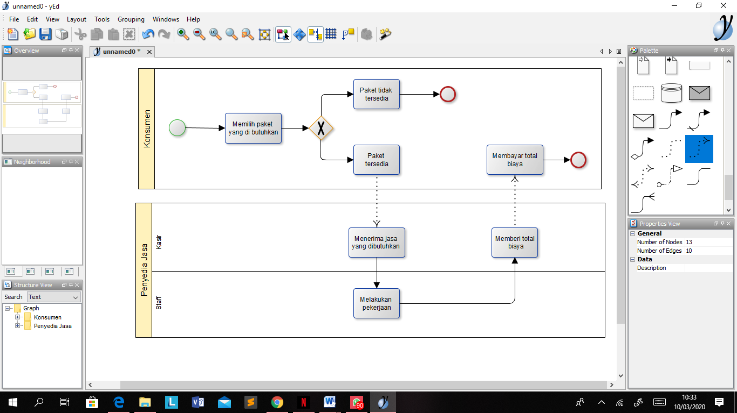

Gambar 3 - 1 BPMN Sistem Usulan

### Gambaran Umum Sistem Usulan

Aplikasi jasa kebersihan dan kecantikan yang diusulkan yaitu sistem membantu pencarian jasa kebersihan dan kecantikan secara online sehingga mempermudah pengguna untuk mendapat jasa atau layanan secara langsung yang datang keruma dengan lebih cepat dalam hal apapun, termasuk hal memesan layanan. Oleh karenanya dengan adanya aplikasi jasa online dapat mempermudah aktifitas manusia dalam hal transaksi jasa tanpa harus datang ke suatu tempat yang jauh, serta dapat memilih layanan jasa dan menentukan layanan yang ingin di booking.

#### BPMN Sistem Usulan

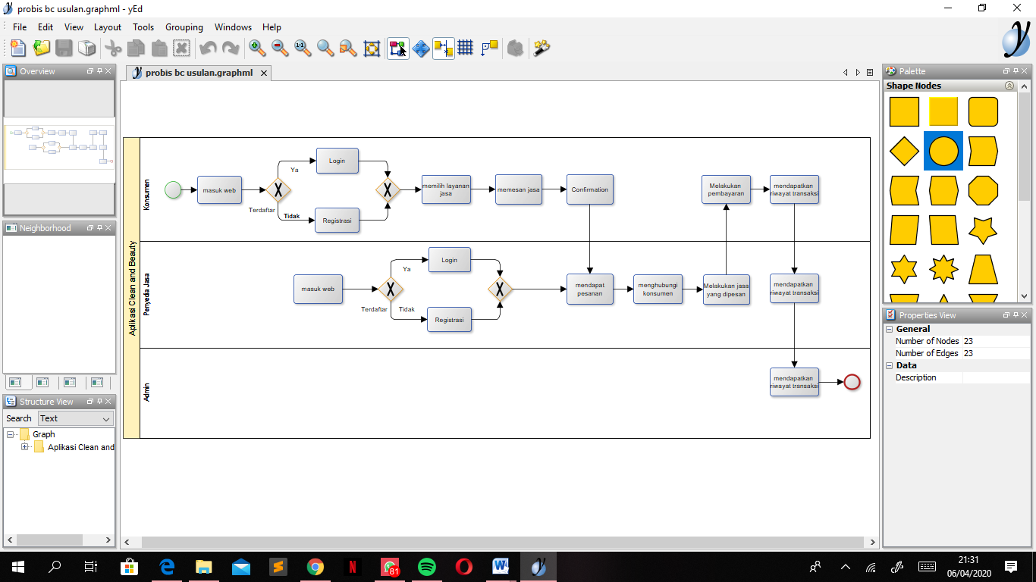

Gambar 3 - 2 Gambaran Umum Sistem Usulan

#### Perbandingan aplikasi sejenis

Berikut ini adalah table perbandingan dari aplikasi GoLife yang memiliki fitur pemesanan jasa kecantikan (*GoGlam)* dan juga jasa kebersihan (*(GoClean).*

|  |  |  |  |
| --- | --- | --- | --- |
| No | Faktor Pembanding | Aplikasi Sejenis | Aplikasi yang dibangun |
| Aplikasi GoLife | Aplikasi Clean and Beauty |
| 1 | Fungsionalitas | Penyedia Jasa | Penyedia Jasa |
|  | 1. Kelola Data Jasa | 1. Kelola Data Jasa |
|  | 2. Kelola Akun Pengguna | 2. Kelola Akun Pengguna |
|  | 3. Kelola Data Pemilik Jasa | 3. Kelola Data Pemilik Jasa |
|  | 4. Transaksi | 4. Transaksi |
|  | 5. Riwayat Pekerjaan | 5. Riwayat Pekerjaan |
|  |  |  |
|  | Konsumen | Konsumen |
|  | 1. Melihat Data Jasa | 1. Melihat Data Jasa |
|  | 2. Transaksi | 2. Transaksi |
|  | 3. Rating dan Komentar | 3. Rating dan Komentar |
|  | 4. Riwayat Pesanan | 4. Keranjang |
|  | Admin | Admin |
|  | 1. Kelola Data Jasa (hapus) | 1. Kelola Data Jasa (hapus) |
|  | 2. Kelola Data Pemilik Jasa (hapus) | 2. Kelola Data Pemilik Jasa (hapus) |
|  | 3. Kelola Data Transaksi (edit,hapus) | 3. Kelola Data Transaksi (edit,hapus) |
|  | 4. Kelola Data Iklan | 4. Kelola Data Iklan |
| 2 | Platform | Android dan IOS | Web |
| 3 | Database | MySQL | MySQL |
| 4 | Pengguna | Admin, Penyedia Jasa dan Konsumen | Admin, Penyedia Jasa dan Konsumen |

Gambar 3 - 4 Perbandingan Aplikasi Sejenis

#### Kelemahan Sistem Berjalan dan usulan Perbaikan

Berikut ini adalah kelemahan dan usulan perbaikan dari aplikasi yang sedang berjalan seperti salon kecantikan dan jasa kebersihan, dan juga kelemahan dari aplikasi Clean And Beauty.

|  |  |  |  |
| --- | --- | --- | --- |
| No | Proses | Kelemahan | Usulan Perbaikan |
| 1 | Proses bisnis ke-1 | Untuk memesan jasa biasanya konsumen selalu datang ke tempat  penyedia jasa salon/kebersihan agar mendapatkan pelayanan yang diinginkannya | Menyediakan aplikasi berbasis web yang memiliki fitur pemesanan jasa klinik kecantikan dan kebersihan  secara online yang dapat langsung datang sesuai dengan pesanan yang di pesan |
| 2 | Proses bisnis ke-2 | Konsumen tidak bisa memesan jasa  secara bersamaan atau lebih dari 1 jasa | Menyediakan aplikasi berbasis web  yang memiliki fitur keranjang agar konsumen dapat memesana jasa lebih dari 1 |

Gambar 3 - 5 Usulan Sistem Berjalan

## Analisis Kebutuhan Sistem (atau Produk)

Berikut analisis kebutuhan sistem pada Aplikasi Clean and Beauty :

### Analisis Fungsionalitas

|  |  |  |  |  |  |  |  |
| --- | --- | --- | --- | --- | --- | --- | --- |
| **NO** | **FUNGSIONALITAS** | **DESKRIPSI** | **Data / Dokumen Input** | **Data / Dokumen Output** | **Admin** | **Pemilik Jasa** | **Pencari Jasa** |
| 1. | Menampilkan produk jasa | Merupakan tampilan pilihan produk jasa yang telah tersedia. |  |  |  |  | V |
| 2. | Memilih produk jasa | Merupakan proses memilih produk pilihan jasa yang telah tersedia di pilihan kategori. |  |  |  |  | V |
| 3. | Memilih detail produk jasa | Merupakan proses dimana terdapat detail lengkap jasa yang telah dipilih. |  |  |  |  | V |
| 4. | Konfirmasi Pesanan | Merupakan proses total konfirmasi yang telah dipilih. |  |  |  |  | V |
| 5. | Pesanan yang sedang di proses | Merupakan tampilan dimana pesanan sedang diproses. |  |  |  |  | V |
| 6. | Riwayat Pesanan | Merupakan datariwayat pesanan yang telah di pesan. |  |  |  |  | V |
| 7. | Rating Dan Komentar | Merupakan proses untuk memberikan rating ataupun komentar pada jasa yang berhasil di gunakan. |  |  |  |  | V |
| 8. | Kelola Data Jasa | Merupakan proses mengelola data jasa termasuk mengedit data yang tidak sesuai serta menghapus. |  |  |  |  |  |
|  | 8.1 Input Data Jasa |  |  |  |  | V |  |
|  | 8.2 Edit Data Jasa |  |  |  |  | V |  |
|  | 8.3 Hapus Data Jasa |  |  |  | V | V |  |
| 9. | Daftar Pekerjaan | Merupakan proses dimana terdapat daftar pekerjaan yang terdapat aksi terima ataupun batal. |  |  |  | V |  |
| 10. | Pekerjaan yang sedang di proses | Merupakan tampilan pekerjaan yang sedang diproses. |  |  |  | V |  |
| 11. | Riwayat Pekerjaan | Merupakan data riwayat pekerjaan yang telah di lakukan. |  |  |  | V |  |
| 12. | Kelola Akun Pengguna | Merupakan proses mengelola akun pengguna seperti menonaktif kan akun dan mengaktif kan akun. |  |  |  |  |  |
|  | 12.1 Aktif dan Nonaktif Akun Pengguna |  |  |  | V |  |  |

Gambar 3 - 6 Analisis Fungsionalitas

## Use Case Diagram

### Use Case Diagram

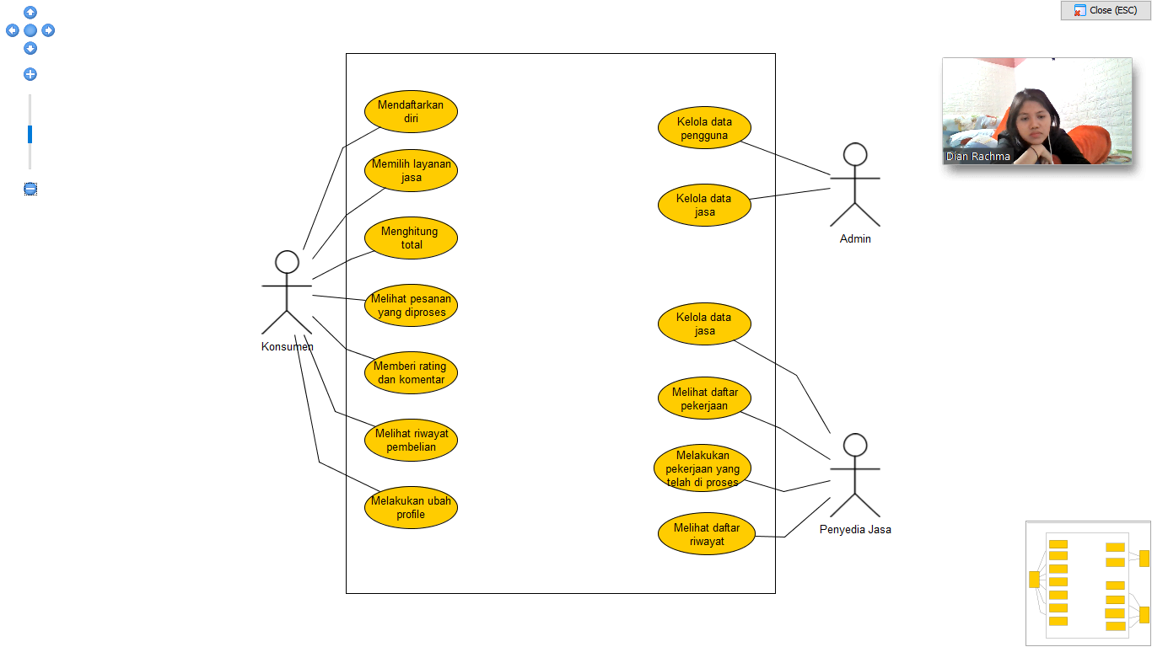

Gambar 3 - 7-Use Case Diagram

### Skenario Use Case

Berikut adalah skenario usecase dari Aplikasi Clean and Beauty

* Aktor : Konsumen
* Use Case : Konsumen mendaftarkan diri terlebih dahulu kemudian login setelah itu dapat memilih pilihan layanan jasa yang telah tersedia setelah konsumen sudah selesai memilih kemudian dapat melakukan order jasa dan masuk ke tampilan checkout dimana ada jumlah total biaya yang harus dibayar dan proses pembayaran apabila telah selesai maka Riwayat pesanan jasa dapat masuk ke history konsumen

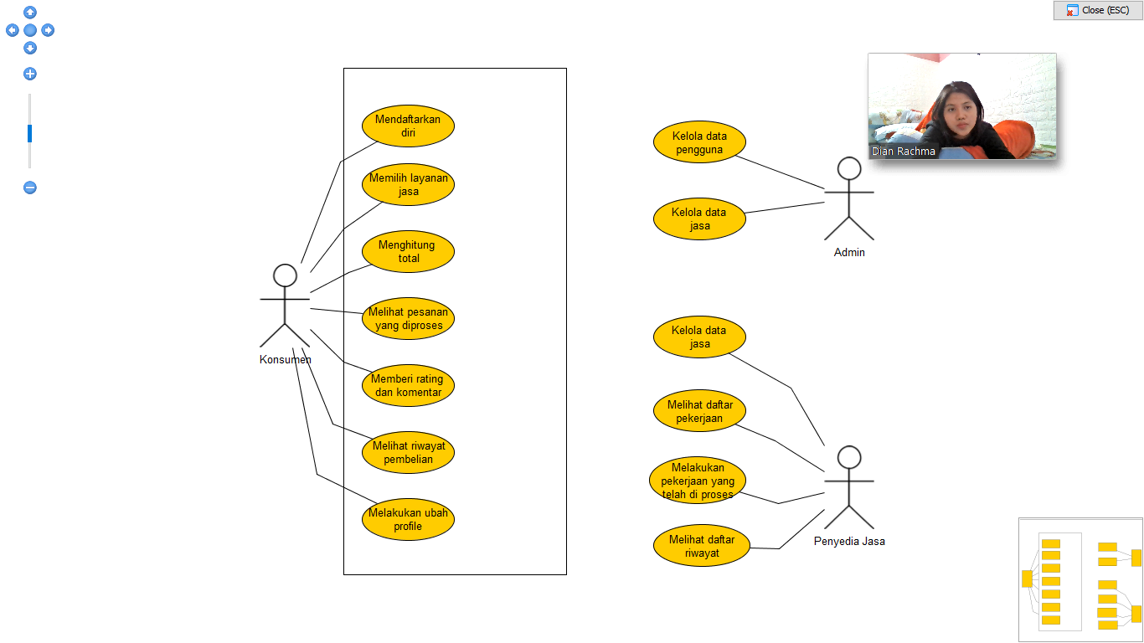

Gambar 3 - 8-Use Case Konsumen

|  |  |  |
| --- | --- | --- |
| No | Nama Usecase | Deskripsi |
| 1 | Mendaftarkan Diri | Halaman konsumen untuk melakukan pendaftarkan diri untuk bisa masuk ke menu login. |
| 2 | Login | Halaman konsumen untuk melakukan login sesuai dengan username dan password yang sudah ia daftarkan. |
| 3 | Memilih layanan jasa | Halaman konsumen untuk memilih tempat dan layanan jasa yang telah tersedia, |
| 4 | Menghitung total | Halaman konsumen untuk menjumlahkan total biaya pesanan layanan jasa(Checkout) |
| 5 | Melihat pesanan yang di proses | Halaman konsumen untuk melihat pesanan layanan jasa yang sudah di proses penyedia jasa |
| 6 | Memberi rating dan komentar | Halaman konsumen untuk memberi rating dan komentar setelah penyedia jasa meyelesaikan pekerjaanya. |
| 7 | Melihat riwayat pembelian | Halaman konsumen untuk melihat riwayat pembeliaan yang sudah pernah konsumen pesan sebelumnnya. |
| 8 | Melakukan ubah profile | Halaman konsumen untuk mengganti profilenya seperti mengganti Username dan password |

Gambar 3 - 9 *Use Case* Diagram

1. **Skenario Use Case Modul Konsumen**

Nama Use Case :Pendaftaran

Aktor :Konsumen

Deskripsi :Proses ini adalah kegiatan yang menampilkan form pendaftaran

Pre-Condition : Proses login ini sebagai awal bagi user untuk dapat menjalankan sistem

Post-Condition : Hasil dari data tersebut akan masuk ke dalam database

**Skenario utama**

|  |  |
| --- | --- |
| **Aksi Aktor** | **Reaksi Sistem** |
| 1. konsumen baru melakukan registrasi pada form pendaftaran |  |
|  | 1. Sistem akan menginput data ke database agar tersimpan |
| 1. Konsumen dapat melakukan login |  |

Gambar 3 - 10 Skenario Utama Modul Konsumen Pendaftaran

1. **Skenario Use Case Modul Konsumen**

Nama Use Case : Login

Aktor : Konsumen

Deskripsi :Proses login ini sebagai langkah setelah user memiliki akun untuk dapat menjalankan sistem

Pre-Condition : Konsumen dapat login

Post-Condition : Rekap hasil data diri konsumen akan disimpan kedalan database

**Skenario Utama**

|  |  |
| --- | --- |
| **Kondisi Awal** | Form Login ditampilkan |
|  |  |
| **Aksi actor** | **Reaksi sistem** |
| 1. Mengisi Form login | 1. Memeriksa Field Kosong Pada Form Login 2. Mencocokan data Login dengan database |

Gambar 3 - 11 Skenario Utama Modul Konsumen Login

**Skenario Alternatif (jika gagal)**

|  |  |
| --- | --- |
| **Aksi actor** | **Reaksi sistem** |
|  | 1. Menampilkan pesan username atau password |
|  | 2. Menampilkan form login |
| 3. Mengisi Form login |  |
|  | 1. Mencocokan data login dengan data user pada database |
|  | 1. Bila cocok sistem menampilkan halaman utama untuk user |

Gambar 3 - 12 Skenario Alternatif Modul Konsumen Pendaftaran

1. **Skenario Use Case Modul Konsumen**

Nama Use Case : Memilih layanan jasa

Aktor : Konsumen

Deskripsi :Proses ini adalah tahap konsumen telah memilih layanan pilihan jasa yang akan digunakan

Pre-Condition : Konsumen dapat melakukan order jasa yang ingin di pesan

Post-Condition : Rekap hasil orderan jasa yang telah dipilih oleh konsumen akan disimpan kedalan database

**Skenario Usecase**

|  |  |
| --- | --- |
| **Aksi Aktor** | **Reaksi Sistem** |
| 1. Masuk ke halaman pilihan jasa 2. Memilih orderan jasa yang akan digunakan |  |
|  | 1. Maka data dari orderan konsumen akan masuk kedalam database |
|  | 1. Proses penghitungan total bayar secara keseluruhan serta pembayaran |
| 1. Konsumen dapat melihat checkout dimana terdapat total kesuluran pembayaran |  |

Gambar 3 - 13 Skenario Utama Modul Konsumen Memilih Layanan Jasa

1. **Skenario Use Case Modul Konsumen**

Nama Use Case : Menghitung total

Aktor : Konsumen

Deskripsi : Proses ini adalah kegiatan untuk menghitung total pesanan konsumen

Pre-Condition : Sistem akan menghitung total pesanan

Post-Condition : Hasil dari data tersebut akan tampil di halaman web

**Skenario utama :**

|  |  |
| --- | --- |
| **Aksi Aktor** | **Reaksi Sistem** |
| 1. Memilih layanan jasa dan memasukan jumlah paket |  |
|  | 2. Menampilkan total harga |

Gambar 3 - 14 Skenario Utama Modul Konsumen Menghitung Total

1. **Skenario Use Case Modul Konsumen**

Nama Use Case : Melihat pesanan yang di proses

Deskripsi : Proses ini adalah kegiatan konsumen untuk melihat pesanan layanan jasa yang sudah diproses penyedia jasa

Pre-Condition : Data pesanan yang akan di proses dibuat bedasarkan pesanan yang sudah di terima oleh penyedia jasa

Post-Condition : Hasil tersebut akan masuk ke halaman melihat pesanan jasa

**Skenario Utama**

|  |  |
| --- | --- |
| **Aksi Aktor** | **Reaksi Sistem** |
| 1. Memesan layanan jasa |  |
|  | 1. Menampilkan pesanan layanan jasa yang akan di proses penyedia jasa |

Gambar 3 - 15 Skenario Utama Modul Konsumen Melihat Pesanan

**Skenario alternatif (jika dibatalkan penyedia jasa)**

|  |  |
| --- | --- |
| **Aksi Aktor** | **Reaksi Sistem** |
| 1. Memesan layanan jasa | 1. Menampilkan notifikasi pembatalan di halaman riwayat pembelian |
|  |  |

Gambar 3 - 16 Skenario Alternatif Modul Konsumen Melihat Pesanan

1. **Skenario Use Case Modul Konsumen**

Nama Use Case : Memberi rating dan komentar

Deskripsi : Proses ini adalah kegiatan konsumen untuk memberi rating dan komentar setelah penyedia jasa meyelesaikan pekerjaanya.

Pre-Condition : Sistem menerima pemberitahuan dari penyedia jasa pekerjaanya yang di pesan sudah selesai

Post-Condition : Konsumen dapat melakukan aksi pemberian rating dan komentar

**Skenario Utama**

|  |  |
| --- | --- |
| **Aksi Aktor** | **Reaksi Sistem** |
|  | 1. Sistem memberikan tampilan rating dan komentar |
| 1. Konsumen mengisi rating dan komentar |  |
|  | 1. Data akan masuk ke database |

Gambar 3 - 17 Skenario Utama Modul Konsumen Memberi Rating dan Komentar

1. **Skenario Use Case Modul Konsumen**

Nama Use Case : Riwayat konsumen

Aktor : Konsumen

Deskripsi : Proses ini adalah kegiatan yang menampilkan riwayat jasa apa saja yang telah dilakukan oleh penyedia jasa

Pre-Condition : Riwayat dibuat bedasarkan apa saja pekerjaan yang telah selesai pengguna jasa lakukan

Post-Condition : Hasil dari data tersebut akan masuk ke dalam database

Skenario Utama

|  |  |
| --- | --- |
| **Aksi Aktor** | **Reaksi Sistem** |
| 1. Menyelesaikan layanan jasa |  |
|  | 1. Menampilkan riwayat layanan jasa |

Gambar 3 - 18 Skenario Utama Modul Konsumen Riwayat

### ERD (Entity Relation Diagram)

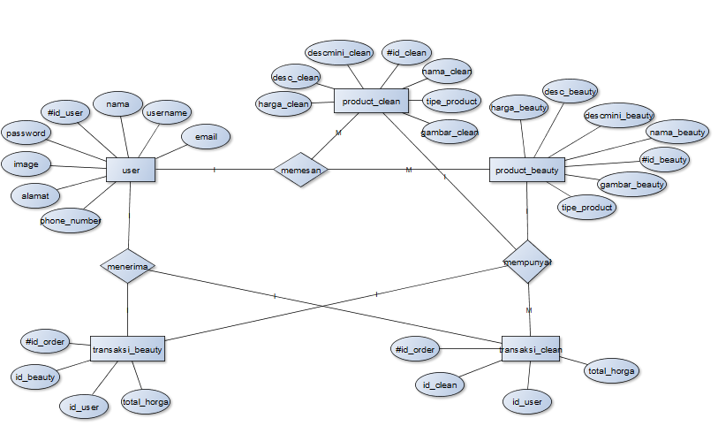

Gambar 3 - 19-ERD

### Relasi Tabel

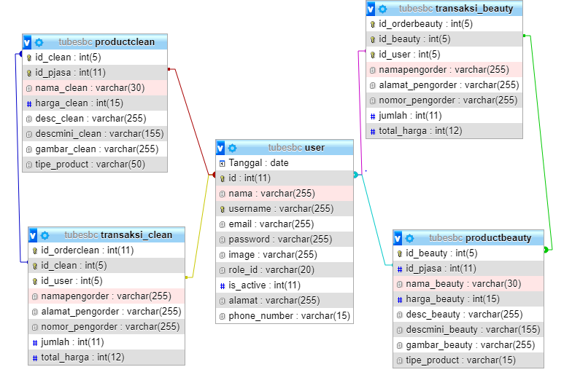

Gambar 3 - 20-Relasi Tabel

### Perancangan Antarmuka

Berikut ini adalah perancangan desain antarmuka dari aplikasi *Clean And Beauty*.

#### Mockup Tampilan Utama Aplikasi Clean And Beauty

Berikut ini adalah halaman pilhan signup penyedia jasa dan konsumen.

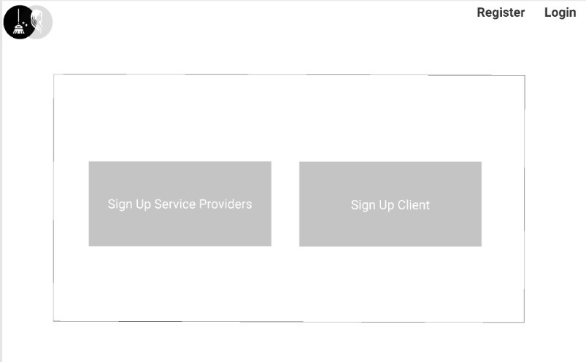

Gambar 3 - 21 Tampilan Utama Aplikasi Clean And Beauty

#### Mockup Tampilan Registrasi Penyedia Jasa Aplikasi Clean And Beauty

Berikut adalah tampilan saat ingin daftar dimana terdapat tiga pilihan yaitu daftar sebagai konsumen dan penyedia jasa.

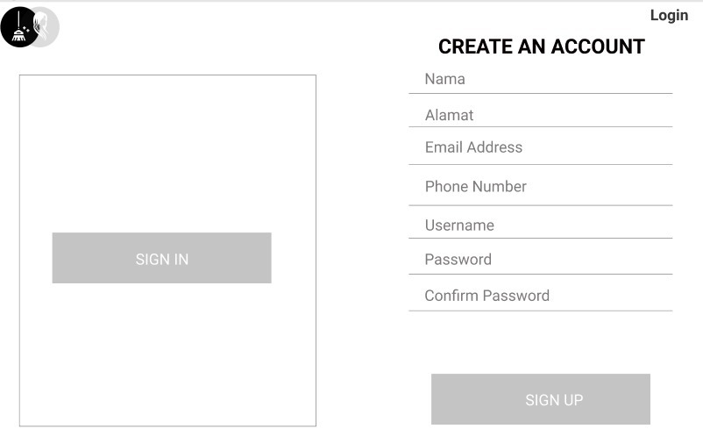

Gambar 3 - 22 Tampilan Registrasi Aplikasi Clean And Beauty

#### Mockup Tampilan Registrasi Penyedia Jasa Aplikasi Clean And Beauty

Berikut adalah tampilan saat ingin login dimana terdapat tiga pilihan yaitu login sebagai konsumen, penyedia jasa atau admin.

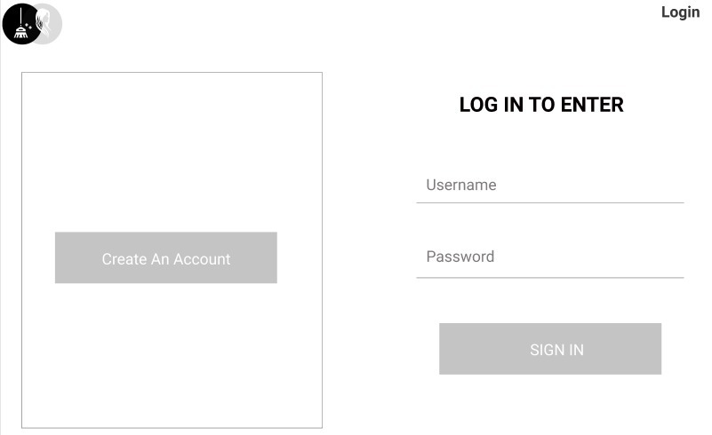

Gambar 3 - 23 Tampilan Login Aplikasi Clean And Beauty

#### Mockup Tampilan Halaman Utama

Berikut adalah tampilan halaman utama saat ingin memilih jasa yang tersedia.

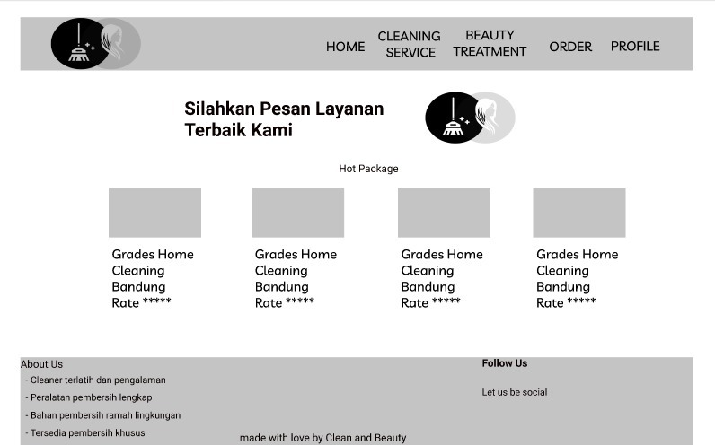

Gambar 3 - 24 Tampilan Halaman Utama

#### Mockup Tampilan Home Cleaning Service

Berikut ini adalah tampilan menu utama untuk halalaman Cleaning Serice yang akan menampilkan nama jasa kebersihan yang sudah bergabung dengan aplikasi.

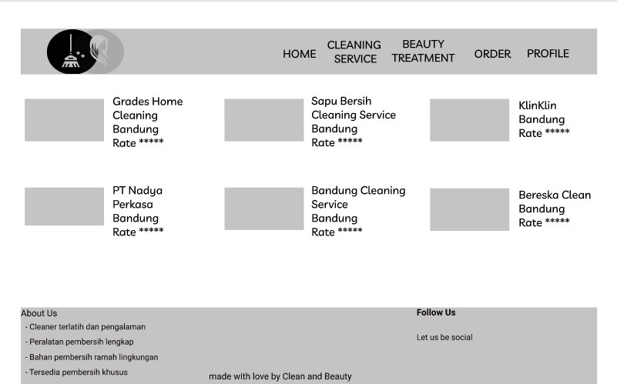

Gambar 3 - 25 Tampilan Home Cleaning Service

#### Mockup Tampilan Home Beauty Treatment

Berikut ini adalah tampilan menu utama untuk halaman beauty treatment yang akan menampilkan nama salon yang sudah bergabung aplikasi.

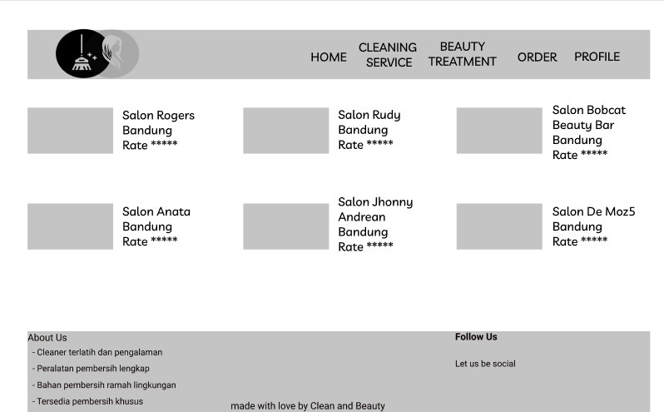

Gambar 3 - 26 Tampilan Home Beauty Treatment

#### Mockup Tampilan Pilihan Jasa Cleaning Service

Berikut ini adalah tampilan menu utama untuk halalaman Cleaning Serice yang akan menampilkan nama jasa kebersihan yang sudah bergabung dengan aplikasi.

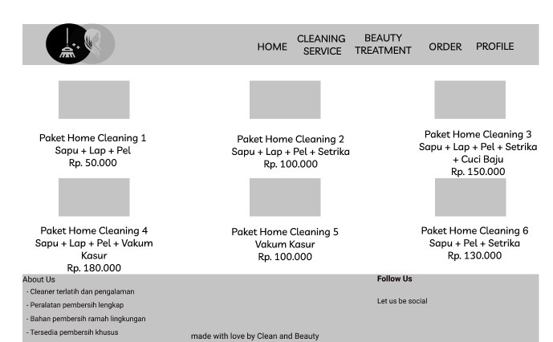

Gambar 3 - 27 Tampilan Pilihan Jasa Cleaning Service

#### Mockup Tampilan Detail Jasa

erikut adalah tampilan detail jasa dimana telah memilih detail jasa yang akah digunakan.

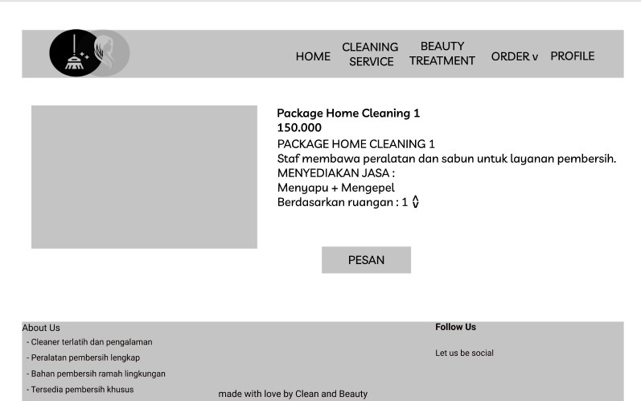

Gambar 3 - 28 Tampilan Detail Jasa

#### Mockup Tampilan Pesanan Yang Sedang di Proses

Berikut ini adalah tampilan halaman konsumen untuk menampilkan pesanan yang sedang proses oleh penyedia jasa.

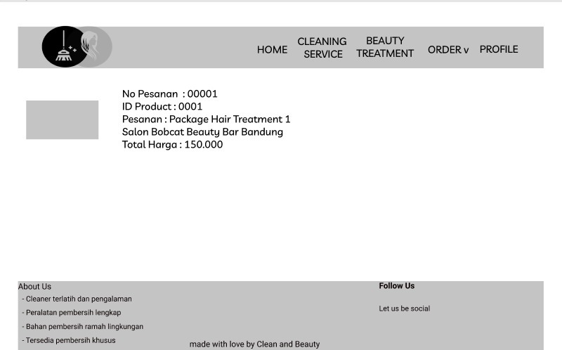

Gambar 3 - 29 Tampilan Pesanan Yang Sedang di Proses

#### Mockup Tampilan Checkout

Berikut adalah tampilan checkout konsumen dimana terdapat order details yang telah dipilih dan yang akan dibayar.

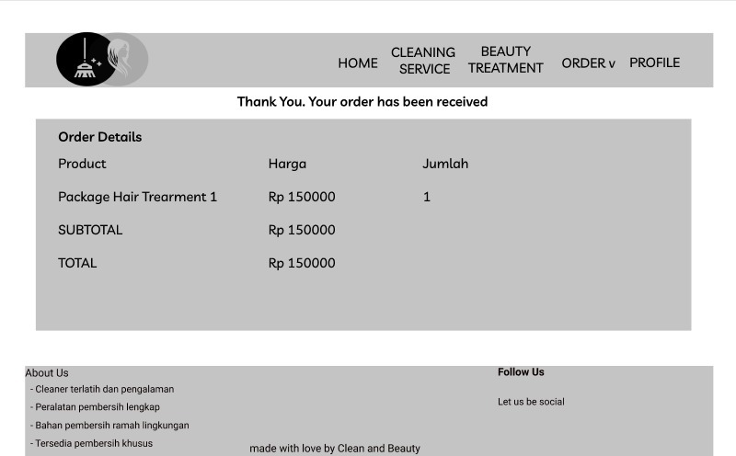

Gambar 3 - 30 Tampilan Checkout

#### Mockup Tampilan Rating dan Komentar

Berikut ini adalah tampilan untuk memberikan Rating dan Komentar terhadap pekerjaan penyedia jasa.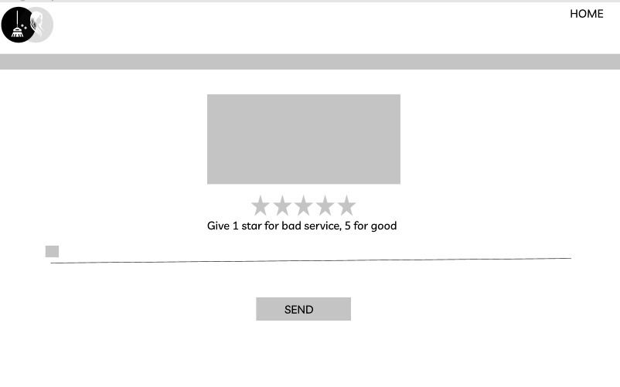

Gambar 3 - 31 Tampilan Rating dan Komentar

#### Mockup Tampilan Edit Profil

Berikut ini adalah tampilan edit profile di halaman pengguna yang dapat merubah nama,alamat,phone number serta password

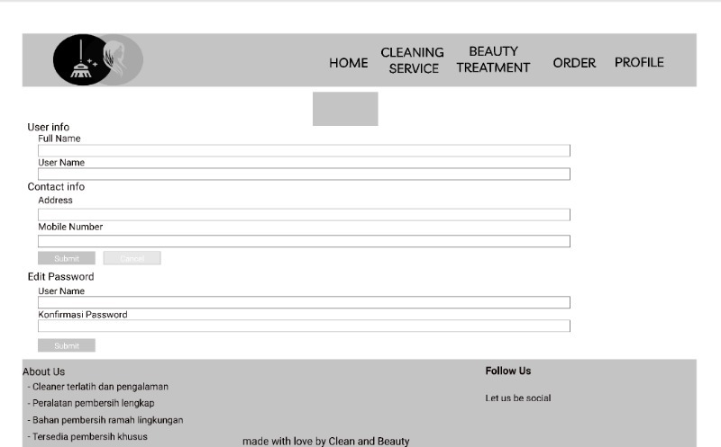

Gambar 3 - 32 Tampilan Edit Profil

# BAB 4 IMPLEMENTASI DAN PENGUJIAN



## Implementasi

Berikut merupakan tampilan implementasi aplikasi layanan jasa kebersihan dan perawatan kecantikan

### Registrasi

Tampilan registrasi, tampilan yang digunakan oleh pengguna sebelum pengguna melakukan login. Harus mendaftarkan data diri terlebih dahulu sebelum melakukan login. Apabila melakukan login langsung, maka tidak akan bisa masuk. Pengguna melakukan registrasi supaya

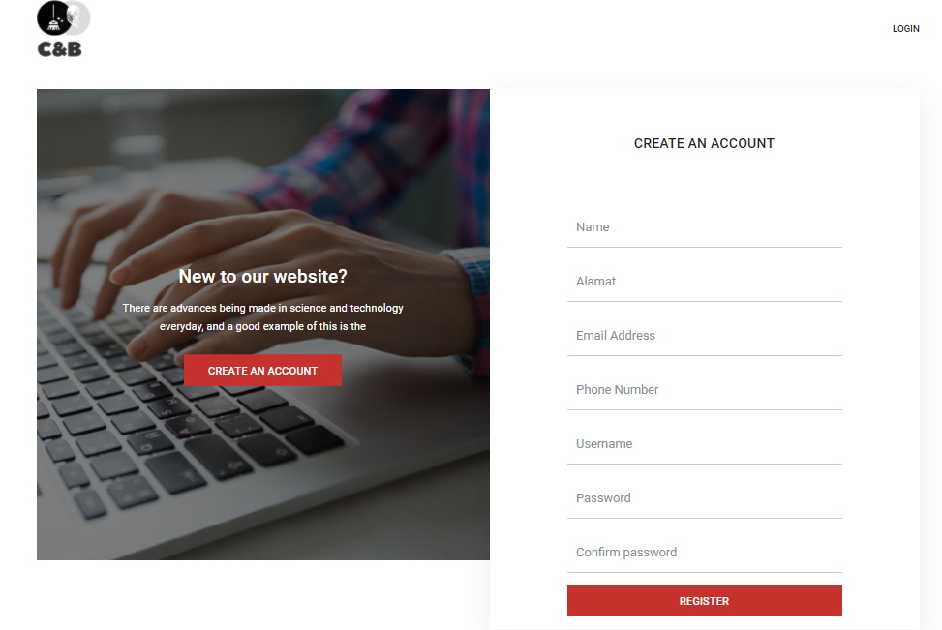

Gambar 4 - 1 Registrasi

### Login

Tampilan login, untuk pengguna memasuki aplikasi layanan jasa kebersihan dan perawatan kecantikan. Untuk pengguna login harus melaukan daftar terlebih dahulu di registrasi

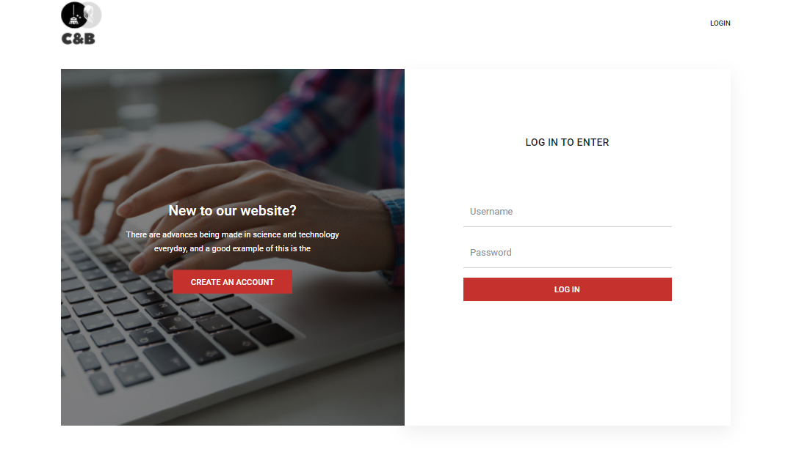

Gambar 4 - 2 Login

### Halaman Utama

Halaman Utama, terdapat menu bar yang berisi Home, Clean, Beauty dan profile untuk pilihan yang clean dan beauty terdapat pilihan tampilan yang digunakan oleh pengguna untuk menampilkan pilihan paket layanan jasa kebersihan dan perawatan kecantikan yang ingin di pesan sedangkan profile untuk melihat profile dan edit profile. Terdapat tampilan hot package yang artinya pilihan paket yang direkomendasikan

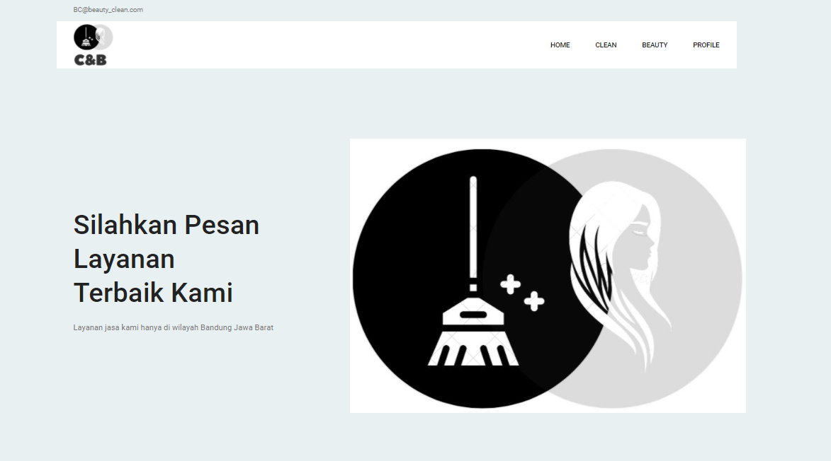

Gambar 4 - 3 Home

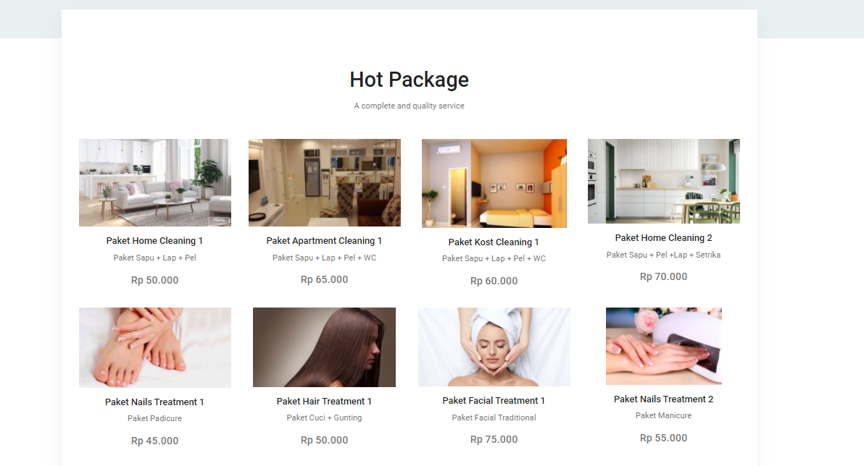

Gambar 4 - 4 Home Hot Package

### Halaman Home Beauty Treatment

Tampilan Home Beauty, tampilan yang digunakan oleh pengguna untuk memilih pilihan paket layanan jasa perawatan kecantikan yang telah tersedia yang terdapat pilihan paket, deskripsi, dan harga paket tersebut

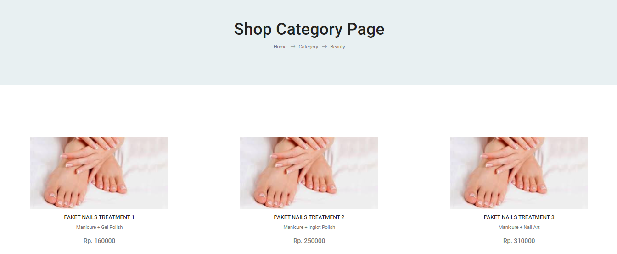

Gambar 4 - 5 Home Beauty Treatment

### Halaman Home Cleaning Service

Tampilan Home Clean, tampilan yang digunakan oleh pengguna untuk memilih pilihan paket layanan jasa kebersihan yang telah tersedia yang terdapat pilihan paket, deskripsi, dan harga paket tersebut

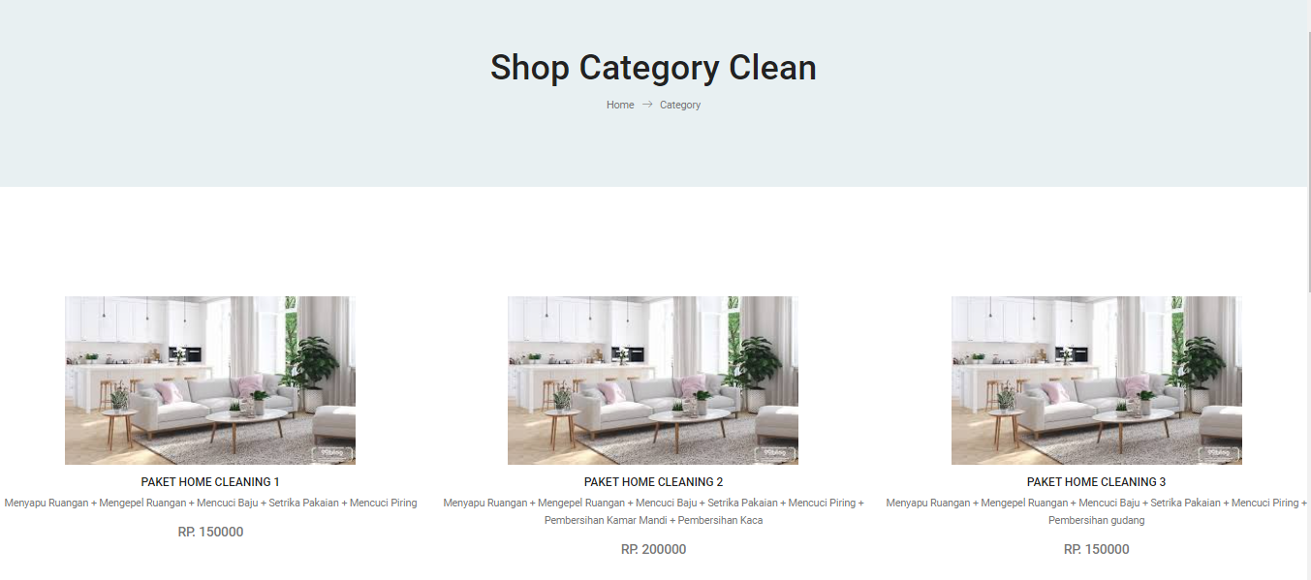

Gambar 4 - 6 Home Cleaning Service

### Halaman Detail Jasa Beauty Treatment

Tampilan Detail jasa beauty treatment, tampilan yang terdapat deskripsi paket yang telah dipilih oleh pengguna dan terdapat hitung ruangan yang ingin dipilih sehingga saat memilih pesan akan terhitung jumlah yang akan pengguna bayar ke penyedia jasa

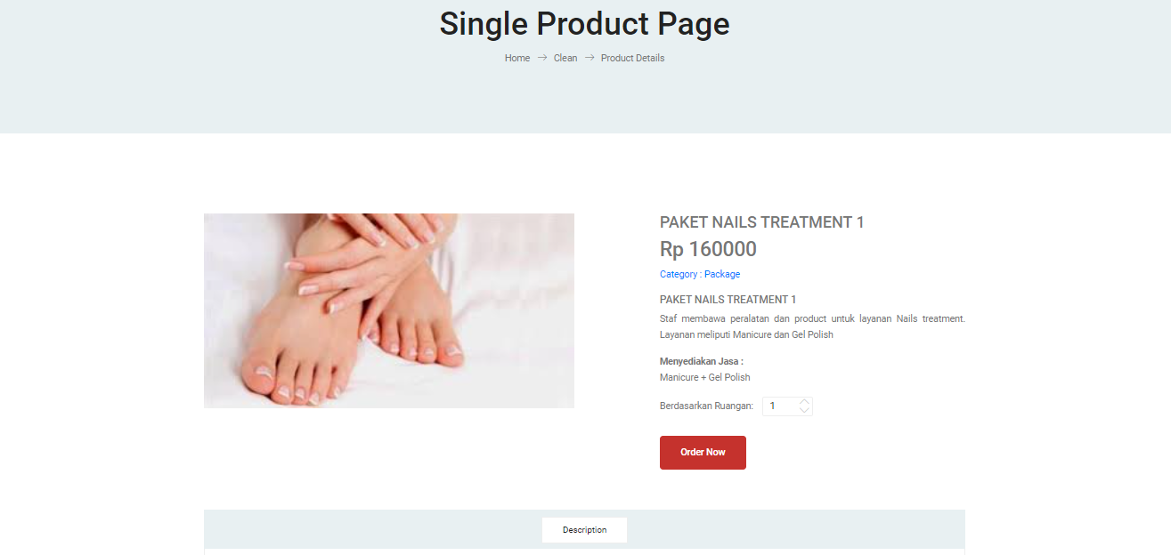

Gambar 4 - 7 Detail Jasa Beauty Treatment

### Halaman Detail Jasa Cleaning Service

Tampilan Detail jasa cleaning service, tampilan yang terdapat deskripsi paket yang telah dipilih oleh pengguna dan terdapat hitung ruangan yang ingin dipilih sehingga saat memilih pesan akan terhitung jumlah yang akan pengguna bayar ke penyedia jasa

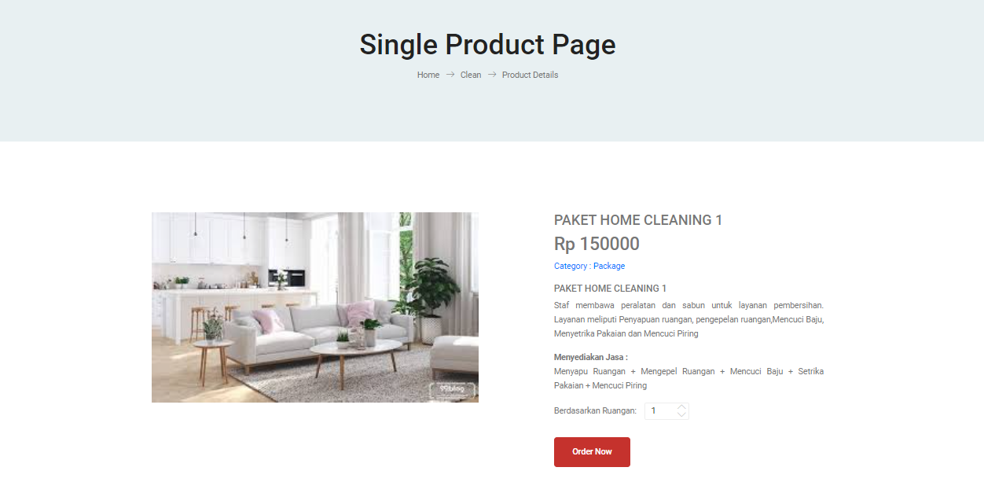

Gambar 4 - 8 Detail Jasa Cleaning Service

### Halaman Checkout Beauty Treatment

Tampilan halaman checkout beauty treatment, tampilan yang terdapat order details pesanan pengguna yang telah di pilih dan melakukan konfirmasi sehingga pengguna tinggal membayar total jumlah pesanan kepa penyedia jasa yang dipilihnya

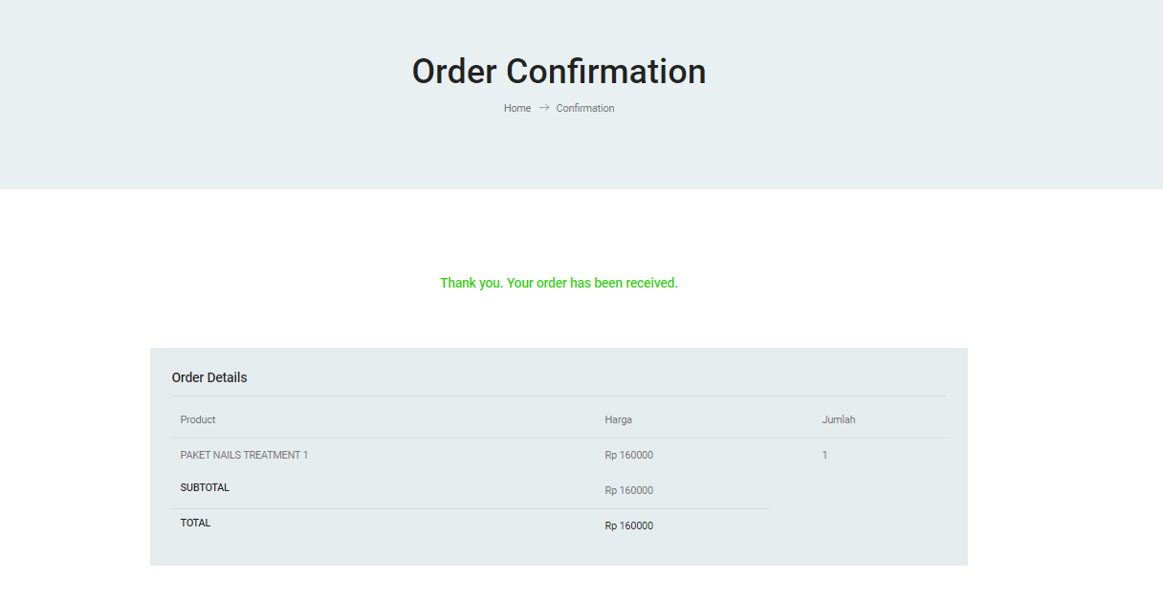

Gambar 4 - 9 Checkout Beauty Treatment

### Halaman Checkout Cleaning Service

Tampilan halaman checkout cleaning service, tampilan yang terdapat order details pesanan pengguna yang telah di pilih dan melakukan konfirmasi sehingga pengguna tinggal membayar total jumlah pesanan kepa penyedia jasa yang dipilihnya

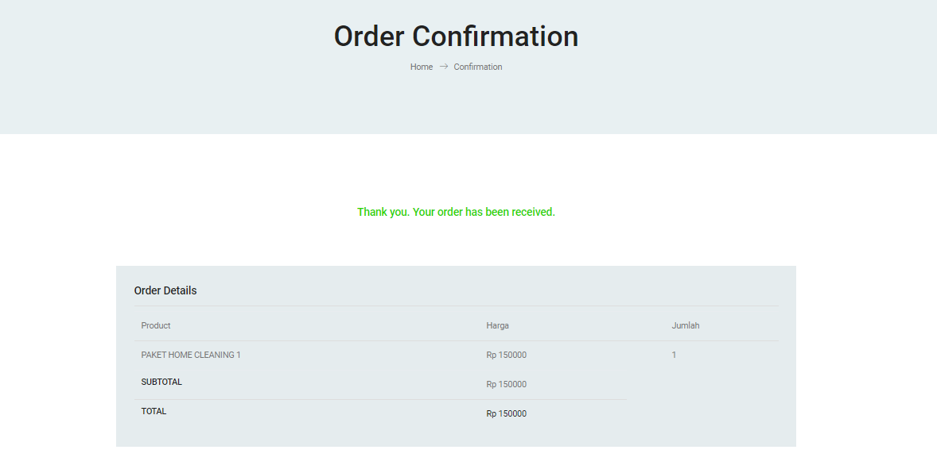

Gambar 4 - 10 Checkout Cleaning Service

### Tampilan Edit Profil

Tampilan halaman edit profil dimana pengguna dapat mengubah profil nama, alamat, nomer telepon, dan juga password

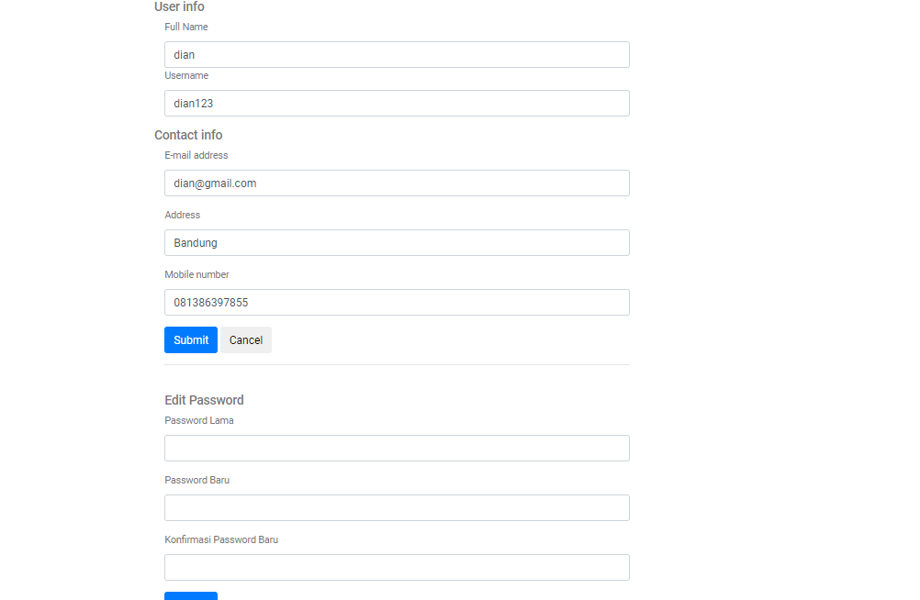

Gambar 4 - 11 Edit Profil

## Pengujian

Pengujian merupakan proses pengecekan pada sistem aplikasi yang dibuat. Pengujian ini juga didokumentasikan menggunakan test case, test case berisikan fungsionalitas sebagai berikut :

### Black Box Testing

Black Box Testing merupakan pengujian yang didasarkan pada detil aplikasi seperti tampilan aplikasi, fungsi-fungsi yang ada pada aplikasi dan kesesuain alur fungsi dengan bisnis proses yang diinginkan oleh customer. Pengujian ini tidak melihat dan menguji source code program. Black Box Testing juga mencakup beberapa pengujian, salah satunya pengujian fungsional yang meliputi seberapa baik sistem melaksanakan fungsinya, termasuk perintah-perintah pengguna, manipulasi data, pencarian dan proses bisnis

* + - 1. **Test Case – Registrasi**

1. **Purpose**

Tujuan dibuatnya test case registrasi untuk merumuskan dan mengkomunikasikan mengenai pengujian perangkat lunak Layanan Kebersihan dan Perawatan Kecantikan. Fungsionalitas registrasi dan kondisi spesifik yang harus diuji untuk memungkinkan penilaian terhadap item yang diuji.

1. **Scope of Testing**

Berikut merupakan function pada Aplikasi Layanan Kebersihan dan Perawatan Kecantikan.

|  |  |
| --- | --- |
| Perangkat Lunak | Layanan Kebersihan dan Perawatan Kecantikan |
| Deskripsi | Registrasi digunakan untuk User saat akan measuk ke dalam web untuk membuat surat layanan masyarakat. Harus mengisi registrasi terlebih dahulu sebelum login. |
| Function 2 | Registrasi |
| Aturan | 1. Name sesuai 2. Name kosong / tidak sesuai 3. Alamat sesuai 4. Alamat kosong / tidak sesuai 5. Email Addres menggunakan‘@’ 6. Email Addres kosong / ttidak sesuai 7. Phone Address sesuai 8. Phone Address kosong / tidak sesuai 9. Username sesuai 10. Username kosong / tidak sesuai 11. Password < 3 karakter 12. Password > 3 karakter 13. Confirm Password < 3 karakter   Confirm Password > 3 karakter |

Table 4 - 1 Scope of Testing - Registrasi

1. **Test Case Matrix For Functions**

Berikur merupakan Test Case nya setiap atribut.

| **No.** | **Function/ Condition** | **Case No.** | **Test Case Description** (Event) | **Test Data (Input)** | **Expected  Result** | **Actual Result / Comments** | **Pass / Fail /**  **Not executed / Suspended** |
| --- | --- | --- | --- | --- | --- | --- | --- |
| 1. | Register | 1. | Entry data Register dengan data kosong :  Name  Alamat  Email Address  Phone Number  Username  Password  Confirm Password | Name :  Alamat :  Email Address :  Phone Number :  Username :  Password :  Confirm Password : | Aplikasi menampilkan pesan “The Name field is required, The Alamat field is required, The Email field is required, The phone_number field is required, The Username field is required,  The Password field is required.” | Aplikasi menampilkan pesan “The Name field is required, The Alamat field is required, The Email field is required, The phone_number field is required, The Username field is required.  The Password field is required.” | Pass |
|  |  | 2. | Entry data Register dengan mengikuti aturan 1 :  Name  Alamat  Email Address  Phone Number  Username  Password  Confirm Password | Name : Dian  Alamat : Rembang  Email Address : dian@mail.com  Phone Number : 082219725530  Username :dian123  Password :123  Confirm Password :123 | Aplikasi menampilkan Login | Aplikasi menampilkan Login | Pass |
|  |  | 3. | Entry data Register dengan mengikuti aturan 1 :  Name  Alamat  Email Address  Phone Number  Username  Password  Confirm Password | Name :  Alamat : Rembang  Email Address : dian@mail.com  Phone Number : 082219725530  Username :dian123  Password :123  Confirm Password :123 | Aplikasi menampilkan pesan “The Name field is required.” | Aplikasi menampilkan pesan “The Name field is required.” | Pass |
|  |  | 4. | Entry data Register dengan mengikuti aturan 3 :  Name  Alamat  Email Address  Phone Number  Username  Password  Confirm Password | Name : Dian  Alamat : 111  Email Address : dian@mail.com  Phone Number : 082219725530  Username :dian123  Password :123  Confirm Password :123 | Aplikasi menampilkan pesan “The Alamat field is required.” | Aplikasi menampilkan pesan “The Alamat field is required.” | Pass |
|  |  | 5 | Entry data Register dengan mengikuti aturan 5 :  Name  Alamat  Email Address  Phone Number  Username  Password  Confirm Password | Name : Dian  Alamat : Rembang  Email Address : dian.com  Phone Number : 082219725530  Username :dian123  Password :123  Confirm Password :123 | Aplikasi menampilkan pesan “The Email field must contain a unique value.” | Aplikasi menampilkan pesan “The Email field must contain a unique value.” | Pass |
|  |  | 6 | Entry data Register dengan mengikuti aturan 7 :  Name  Alamat  Email Address  Phone Number  Username  Password  Confirm Password | Name : Dian  Alamat : Rembang  Email Address : dian@mail.com  Phone Number :  Username :dian123  Password :123  Confirm Password :123 | Aplikasi menampilkan pesan “, The phone_number field is required.” | Aplikasi menampilkan pesan “, The phone_number field is required.” | Pass |
|  |  | 7 | Entry data Register dengan mengikuti aturan 9 :  Name  Alamat  Email Address  Phone Number  Username  Password  Confirm Password | Name : Dian  Alamat : Rembang  Email Address : dian@mail.com  Phone Number : 082219725530  Username :  Password :123  Confirm Password :123 | Aplikasi menampilkan pesan “The Username field is required.” | Aplikasi menampilkan pesan “The Username field is required.” | Pass |
|  |  | 8 | Entry data Register dengan mengikuti aturan 11 :  Name  Alamat  Email Address  Phone Number  Username  Password  Confirm Password | Name : Dian  Alamat : Rembang  Email Address : dian@mail.com  Phone Number : 082219725530  Username :dian123  Password :12  Confirm Password :12 | Aplikasi menampilkan pesan “The Password field is required.” |  |  |
|  |  | 9 | Entry data Register dengan mengikuti aturan 13 :  Name  Alamat  Email Address  Phone Number  Username  Password  Confirm Password | Name : Dian  Alamat : Rembang  Email Address : dian@mail.com  Phone Number : 082219725530  Username :dian123  Password :123  Confirm Password :12 | Aplikasi menampilkan pesan “The Password field does not match the Pass field.” |  |  |

Table 4 - 2 Test Case Matrix For Functions - Registrasi

* + - 1. **Test Case – Login**

1. **Purpose**

Tujuan dibuatnya test case login untuk merumuskan dan mengkomunikasikan mengenai pengujian perangkat lunak Layanan Kebersihan dan Perawatan Kecantikan. Fungsionalitas login dan kondiis spesifik yang harus diuji untuk memungkinkan penilaian terhadap item yang diuji

1. **Scope of Testing**

Berikut merupakan function pada Aplikasi Layanan Kebersihan dan Perawatan Kecantikan**.**

|  |  |
| --- | --- |
| Perangkat Lunak | Layanan Kebersihan dan Perawatan Kecantikan |
| Deskripsi | Login digunakan oleh User ataupun penyedia jasa kebersihan dan perawatan kecantikan untuk ke halaman aplikasi Layanan Kebersihan dan Perawatan Kecantikan |
| Function 2 | Login |
| Aturan | 1. Username sesuai 2. Username kosong atau tidak sesuai 3. Password < 3 karakter 4. Password > 3 karakter |

Table 4 - 3 Scope of Testing - Login

1. **Test Case Matrix For Functions**

Berikut merupakan Test Case nya setiap atribut.

| **No.** | **Function/ Condition** | **Case No.** | **Test Case Description** (Event) | **Test Data (Input)** | **Expected  Result** | **Actual Result / Comments** | **Pass / Fail /**  **Not executed / Suspended** |
| --- | --- | --- | --- | --- | --- | --- | --- |
| 1. | Login | 1. | Entry data Data Login dengan mengikuti aturan 1 dan 3 :  User name  Password | User name = dian123  Password = 12 | Aplikasi menampilkan pesan “The Username field is required dan The Password field must be at least 3 characters in length.” | Aplikasi menampilkan pesan “The Username field is required dan The Password field must be at least 3 characters in length.” | Pass |
|  |  | 2. | Entry data Data Login dengan mengikuti aturan 1 dan 4 :  User name  Password | User name = dian123  Password = 123 | Aplikasi menampilkan Home Page | Aplikasi menampilkan Home Page | Pass |
|  |  | 3. | Entry data Data Login dengan mengikuti aturan 2 dan 3 :  User name  Password | User name =  Password = ab | Aplikasi menampilkan pesan “The Username field is required dan The Password field must be at least 3 characters in length.” | Aplikasi menampilkan pesan “The Username field is required dan The Password field must be at least 3 characters in length.” | Pass |
|  |  | 4. | Entry data Data Login dengan mengikuti aturan 2 dan 4 :  User name  Password | User name = diannx  Password = 1234 | Aplikasi menampilkan pesan “The Username field is required dan The Password field must be at least 3 characters in length.” | Aplikasi menampilkan pesan “The Username field is required dan The Password field must be at least 3 characters in length.” | Pass |

Table 4 - 4 Test Case Matrix For Functions - Login

* + - 1. **Test Case – Edit Profile**

1. **Purpose**

Tujuan dibuatnya test case login untuk merumuskan dan mengkomunikasikan mengenai pengujian perangkat lunak Layanan Kebersihan dan Perawatan Kecantikan. Fungsionalitas login dan kondiis spesifik yang harus diuji untuk memungkinkan penilaian terhadap item yang diuji

1. **Scope of Testing**

|  |  |
| --- | --- |
| Perangkat Lunak | Layanan Kebersihan dan Perawatan Kecantikan |
| Deskripsi | Login digunakan oleh User ataupun penyedia jasa kebersihan dan perawatan kecantikan untuk ke halaman aplikasi Layanan Kebersihan dan Perawatan Kecantikan |
| Function 3 | Login |
| Aturan |  |

Table 4 - 5 Scope of Testing - Edit Profile

1. **Test Case Matrix For Functions**

Berikut merupakan Test Case nya setipa atribut

| **No.** | **Function/ Condition** | **Case No.** | **Test Case Description** (Event) | **Test Data (Input)** | **Expected  Result** | **Actual Result / Comments** | **Pass / Fail /**  **Not executed / Suspended** |
| --- | --- | --- | --- | --- | --- | --- | --- |
| 1. | edit | 1. | Memilih menu profile |  |  |  |  |
|  |  | 1.1. | Memilih action My Profile |  | Aplikasi menampilkan form ubah dan data sesuai kolom. | Aplikasi menampilkan form ubah dan data sesuai kolom. | Pass |

Table 4 - 6 Test Case Matrix For Functions - Edit Profile

# BAB 5 KESIMPULAN



## Kesimpulan

Dengan adanya pembuatan web penyedia kebersihan dan perawatan kecantikan maka disimpulkan bahwa :

1. Dengan adanya sistem booking online layanan jasa akan mempermudah pengguna untuk mendapatkan layanan jasa secara langsung
2. Saat ini masyarakat Indonesia dominan menginginkan sesuatu yang cepat dalam hal apapun, termasuk hal memesa layanan jasa. Oleh karena itu dengan adanya web pemesanan jasa secara onlie dapat mempermudah aktifitas manusia

## Saran

Berdasarkan hasil pengembangan proyek ini, penulis menyampaikan beberapa saran untuk perkembangan selanjutnya yaitu :

1. Pembayaran dalam melakukan transaksi dapat dilakukan secara online agar lebih mempermudah pengguna dalam proses transaksi
2. Dapat melakukan chat langsung di dalam web tersebut sehingga pengguna lebih mudah saat ingin memesan

# LAMPIRAN

Berikut adalah hasil observasi Aplikasi Laanan Kebersihan dan Perawatan Kecantikan.

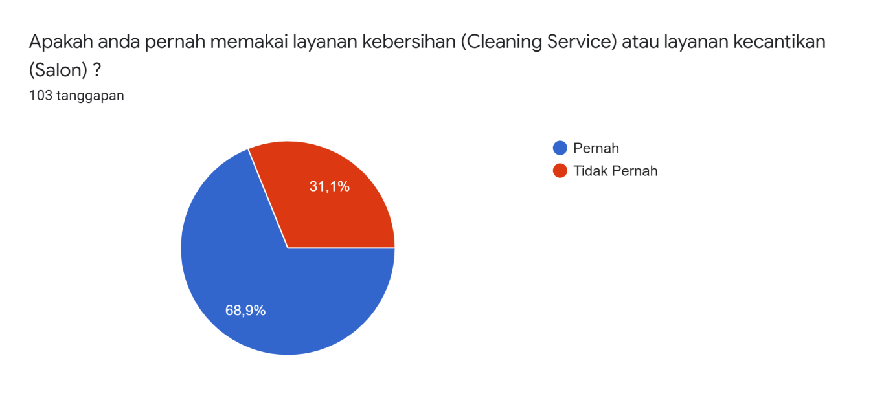

Lampiran 1-Hasil Quesioner Aplikasi Layanan Kebersihan Dan Perawatan Kecantikan

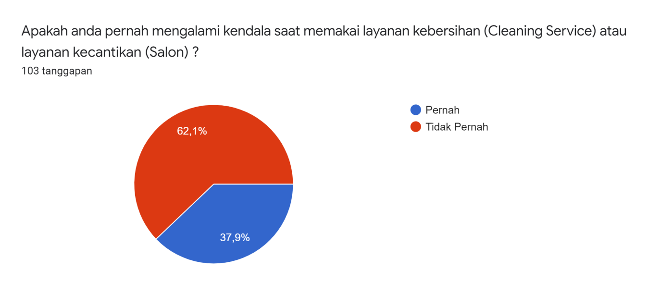

Lampiran 2-Hasil Quesioner Aplikasi Layanan Kebersihan Dan Perawatan Kecantikan

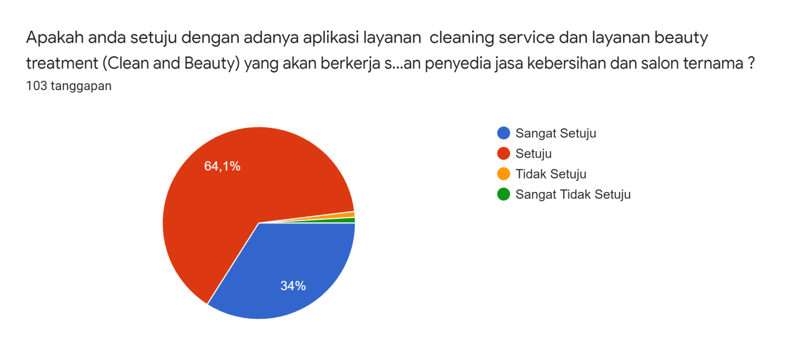

Lampiran 3-Hasil Quesioner Aplikasi Layanan Kebersihan Dan Perawatan Kecantikan

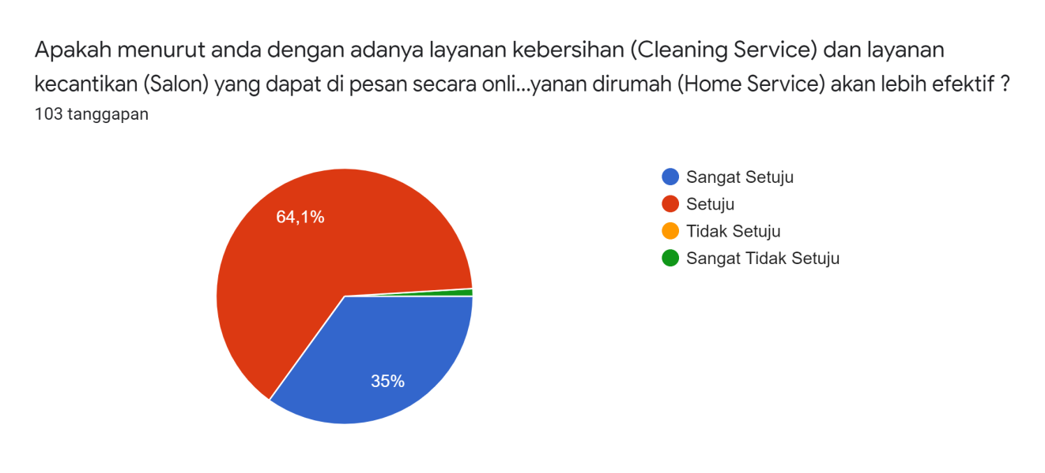

Lampiran 4-Hasil Quesioner Aplikasi Layanan Kebersihan Dan Perawatan Kecantikan

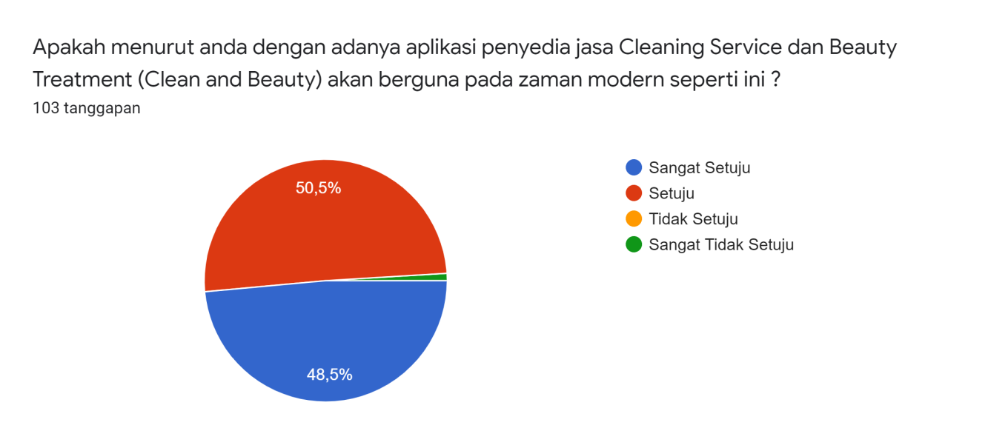

Lampiran 5-Hasil Quesioner Aplikasi Layanan Kebersihan Dan Perawatan Kecantikan

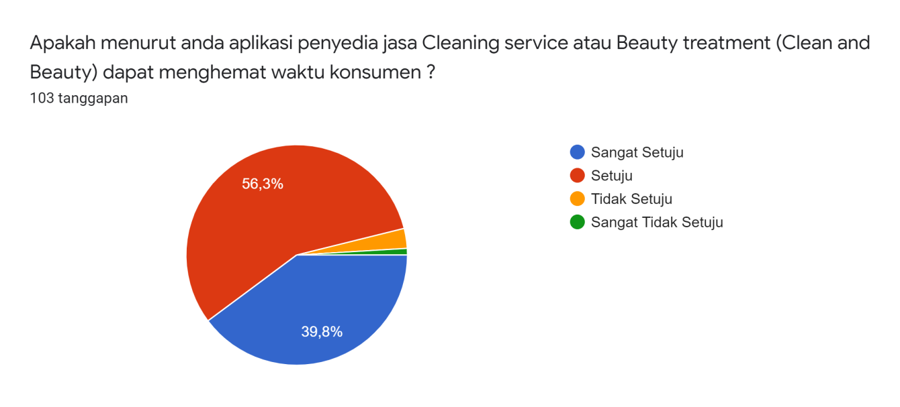

Lampiran 6-Hasil Quesioner Aplikasi Layanan Kebersihan Dan Perawatan Kecantikan

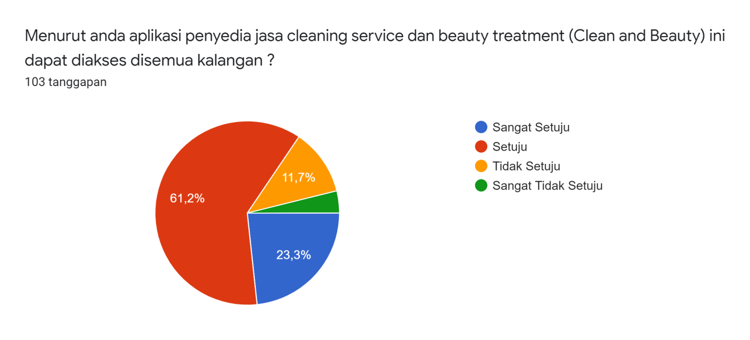

Lampiran 7-Hasil Quesioner Aplikasi Layanan Kebersihan Dan Perawatan Kecantikan

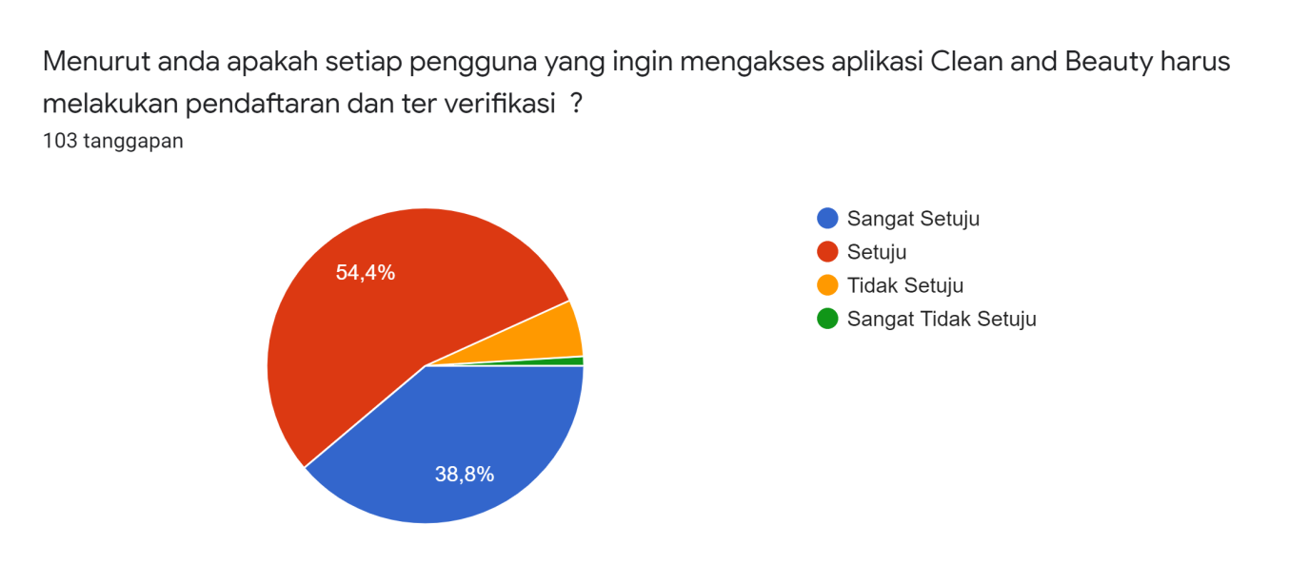

Lampiran 8-Hasil Quesioner Bagian Konsumen

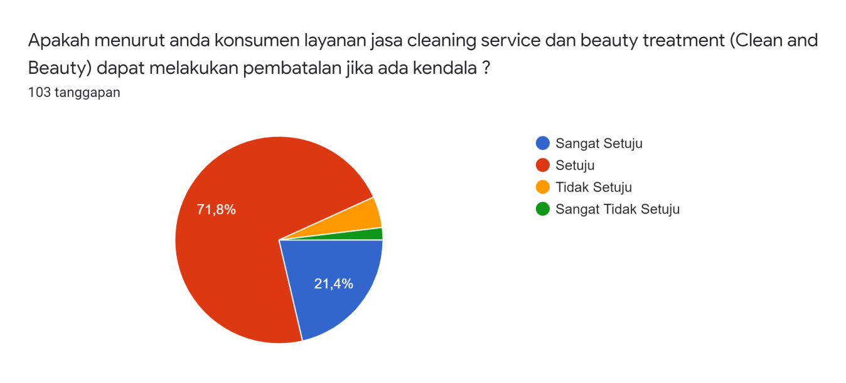

Lampiran 9-Hasil Quesioner Bagian Konsumen

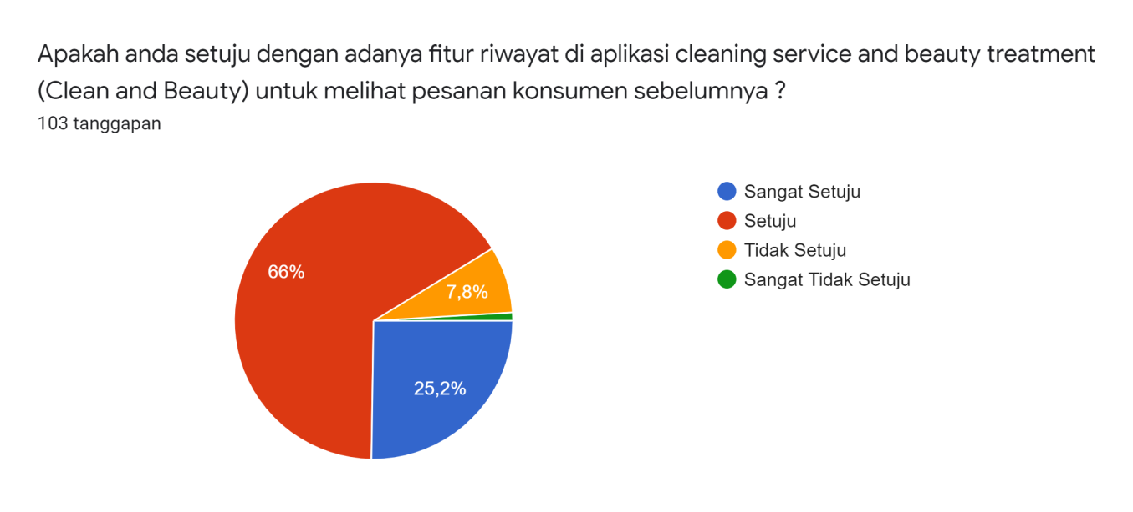

Lampiran 10-Hasil Quesioner Bagian Konsumen

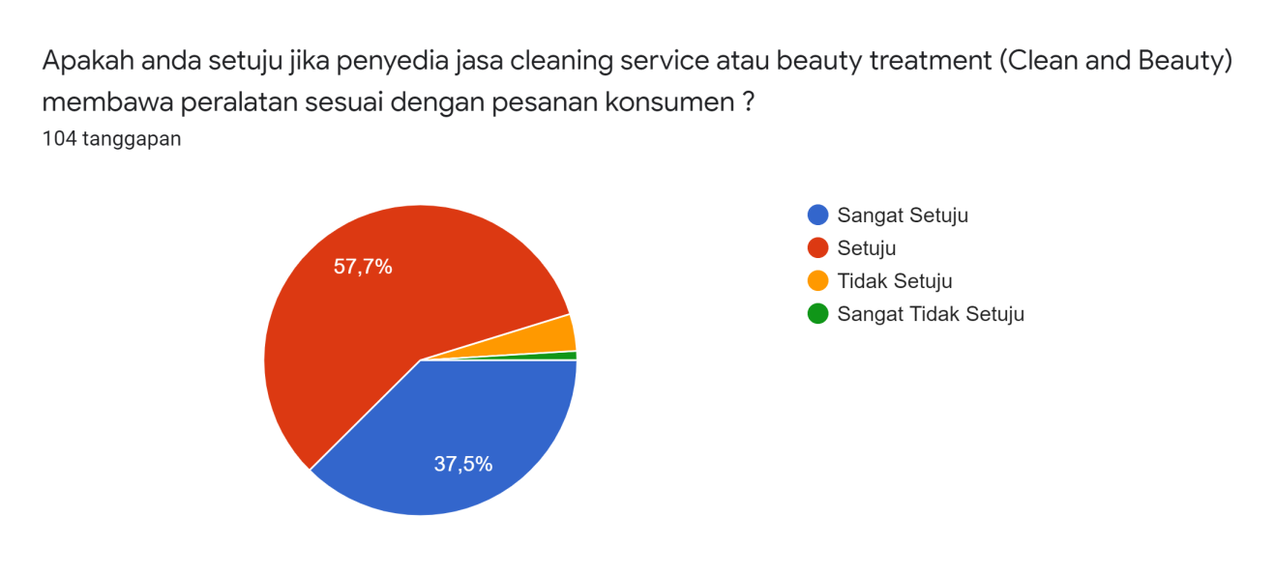

Lampiran 11-Hasil Quesioner Bagian Konsumen

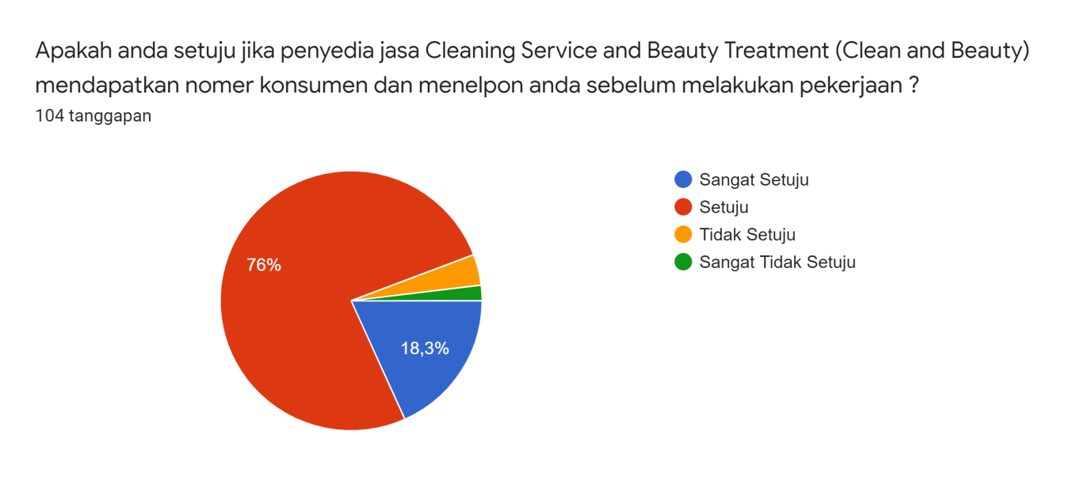

Lampiran 12-Lampiran 12 Hasil Quesioner Bagian Konsumen

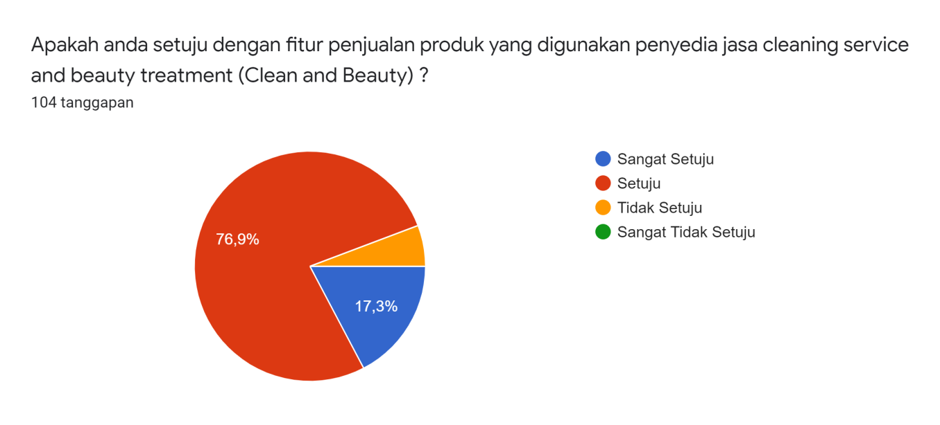

Lampiran 13-Lampiran 12 Hasil Quesioner Bagian Konsumen

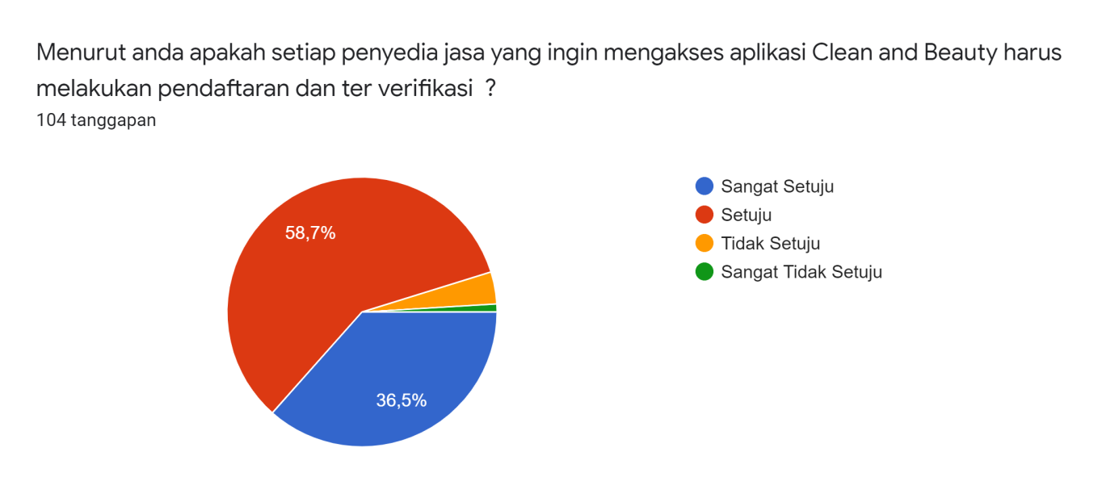

Lampiran 14-Hasil Quesioner Bagian Penyedia Jasa

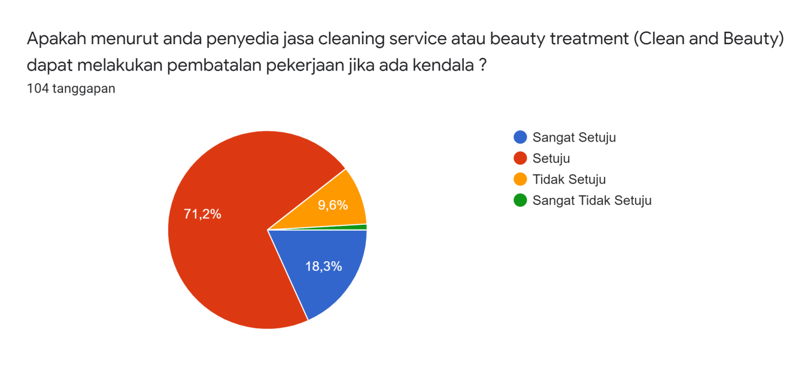

Lampiran 15-Hasil Quesioner Bagian Penyedia Jasa

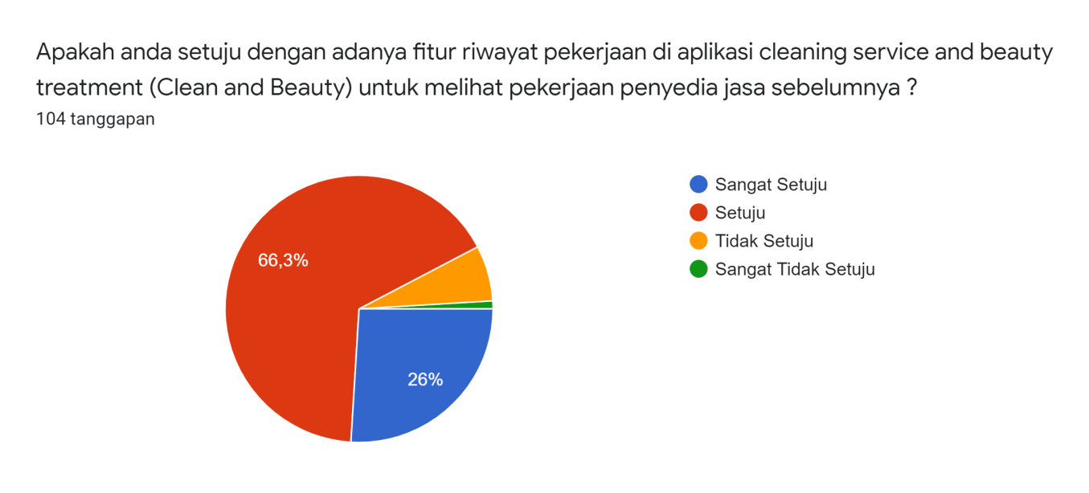

Lampiran 16-Hasil Quesioner Bagian Penyedia Jasa

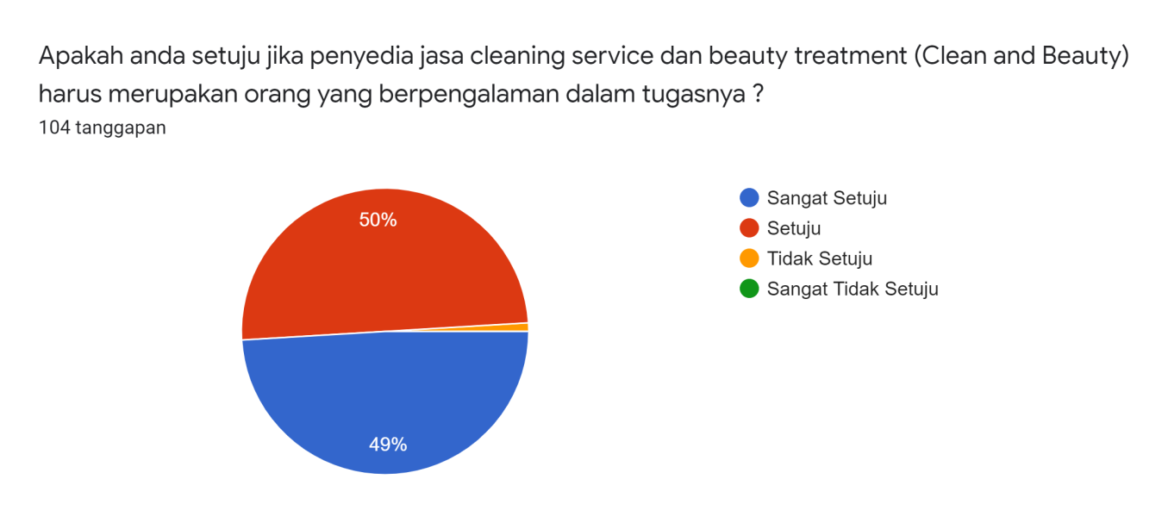

Lampiran 17-Hasil Quesioner Bagian Penyedia Jasa

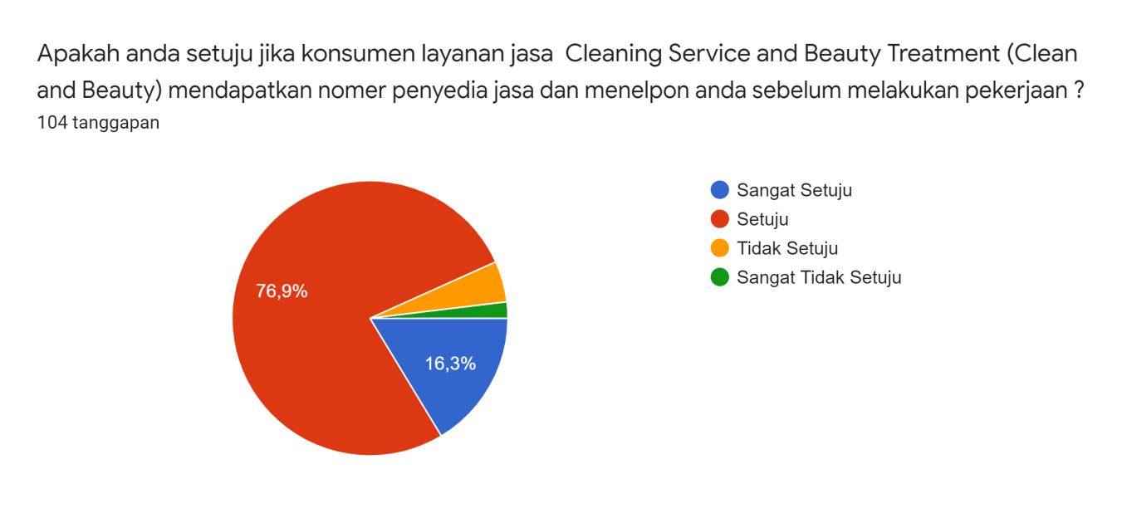

Lampiran 18-Hasil Quesioner Bagian Penyedia Jasa

# DAFTAR PUSTAKA

|  |  |  |  |  |  |  |  |  |  |  |  |  |  |  |  |  |
| --- | --- | --- | --- | --- | --- | --- | --- | --- | --- | --- | --- | --- | --- | --- | --- | --- |
| x   |  |  | | --- | --- | | [1] | R. Shalahuddin, Rekayasa Perangkat Lunak, Bandung: Informatika, 2014. | | [2] | H. Gomaa, Software Modeling and Design : UML, Use Cases, Patterns, and Software Architectures, Cambridge: United Kingdom: CAMBRIDGE UNIVERSITY, 2011. | | [3] | Yulianto, A., & Wahdini, A. (2017). Laporan Akhir Penelitian Mandiri. Jakarta. | | [4] | Anon., 2017. *Mengenal Apa Itu Framework Codeigniter.* [Online]  Available at: https://idcloudhost.com/panduan/mengenal-apa-itu-framework-codeigniter/ | | [5] | Archive, A., 2017. *Tutorial Belajar MySQL Part 1: Pengertian MySQL dan Kelebihan MySQL.* [Online]  Available at: https://www.duniailkom.com/tutorial-mysql-alasan-menggunakan-mysql/ | | [6] | Nur, M. A., n.d. *Apa yang dimaksud dengan Business Process Model and Notation (BPMN)?.* [Online]  Available at: https://www.dictio.id/t/apa-yang-dimaksud-dengan-business-process-model-and-notation-bpmn/2715 | | [7] | Ardelia, D. (2012). SISTEM BASIS DATA PERSEDIAAN UNTUK PENGENDALIAN INTERNAL PERSEDIAAN PADA PERUSAHAAN JASA PENDINGIN RUANGAN. Berkala Ilmiah Mahasiswa Akuntansi, 1(1). | | [8] | Agung, A. R., Kridalukmana, R., & Windasari, I. P. (2016). Pengembangan Sistem Informasi Pemesanan Layanan Jasa Cleaning Service Berbasis Web Dan Mobile Di Liochita Cleaning Semarang. Jurnal Teknologi Dan Sistem Komputer, 4(1),34. |   x |